**BỘ CÔNG THƯƠNG**

**TRƯỜNG ĐẠI HỌC CÔNG THƯƠNG TP.HỒ CHÍ MINH**

**KHOA CÔNG NGHỆ THÔNG TIN**

-----o0o----

**TÊN ĐỀ TÀI: Quản lí nhà sách**

|  |  |
| --- | --- |
| **GVHD:** | **Trần Thanh Nhã** |
| **Thành viên:** | **Nguyễn Hữu Thông**  **Võ Thị Kim Giàu**  **Mai Thế Vinh**  **Nguyễn Hồ Phúc Thịnh**  **Nguyễn Hoài Nam**  **Phạm Thị Thu Phương** |
|  |  |

Lời cảm ơn

Đầu tiên, nhóm chúng em xin gửi lời tri ân tới tập thể thầy cô giáo của trường Đại học Công Thương, thầy cô giáo trong khoa Khoa Công Nghệ Thông Tin. Đặc biệt là thầy Trần Thanh Nhã– giáo viên giảng dạy môn Nhập môn Công nghệ phần mềm cho nhóm chúng em. Với sự chỉ dạy tận tâm của thầy cô, chúng em đã có đủ kiển thức và kỹ năng để làm bài tiểu luận này.

Và một lần nữa, xin cảm ơn ngôi trường Đại học Công Thương TP.HCM đã cho chúng em có được nơi để chúng em học tập và có kiến thức, cơ hội để góp phần xây dựng đất nước, quê hương…

Cuối cùng, xin được gửi lời tri ân tới gia đình, người thân và bạn bè đã hỗ trợ động viên cho chúng em để có thể hoàn thành được bài báo cáo này.

Xin chân thành cảm ơn tất cả!!

Phân công

|  |  |  |
| --- | --- | --- |
| **Họ tên** | **Nội dung** | **Đánh giá** |
| Nguyễn Hữu Thông | Nghiệp vụ cơ bản, các yêu cầu phi chức năng, sơ đồ use-case tổng quan, tổng hợp word, form, form nhân viên, form nhà cung cấp, làm power point, tạo các ràng buộc của bảng, sơ đồ CDM | **95%** |
| Võ Thị Kim Giàu | Nghiệp vụ cơ bản, use-case, DFD quản lý, tổng hợp word, form, form Login, form Menu, làm power point, thiết kế database, sơ đồ BPM | **95%** |
| Mai Thế Vinh | Biểu đồ BFD, biểu mẩu, use-case, DFD cổng thanh toán, đơn vị vận chuyển, form quản lí kho, form quản lí sản phẩm, làm power point, tạo các ràng buộc của bảng | **95%** |
| Nguyễn Hồ Phúc Thịnh | Biểu mẫu, use-case, DFD khách hàng tiềm năng( thiếu cấp 2), form quản lí nhập, xuất kho, làm power point, tạo các ràng buộc của bảng | **88%** |
| Nguyễn Hoài Nam | Biểu mẫu, use-case, DFD nhân viên, form khách hàng, form quản lí doanh thu, làm power point, tạo các ràng buộc của bảng | **93%** |
| Phạm Thị Thu Phương | Biểu mẫu, use-case, DFD khách hàng, form hóa đơn, làm power point, tạo các ràng buộc của bảng | **93%** |

**Mục lục**

Lời cảm ơn 2

Phân công 3

Phần 1. Tổng quan 1

1.1. Lí do chọn đề tài 1

1.2. Quy trình nghiệp vụ của cửa hàng sách 1

1.3. Một số biểu mẫu liên quan: 3

1.4. Sơ đồ phân cấp chức năng (BFD) 9

1.5. Các yêu cầu phi chức năng 10

1.6. Dự kiến kiến trúc hệ thống 10

Phần 2. Sơ đồ use case 11

2.1. Đơn Vị Vận Chuyển 11

2.2. Cổng Thanh Toán 13

2.3. Quản lí 14

2.4. Khách hàng tiềm năng 29

2.5. Khách hàng 50

2.6. Nhân viên bán hàng 57

2.7. Nhân viên kho 65

Phần 3. Sơ đồ DFD cấp 2 74

3.1. Đơn vị vận chuyển 74

3.2. Phương thức thanh toán 74

3.3. Quản lí 75

3.4. Khách hàng 77

3.5. Nhân viên bán hàng 77

3.6. Nhân viên kho 78

Phần 4. Sơ đồ BPM 79

4.1. Quản lý bán hàng 79

4.2. Quản lý xuất hàng 80

4.3. Quản lý nhập hàng 81

Phần 5. Sơ đồ CDM 82

Phần 6. Phân tích và thiết kế hệ thống 83

6.1. Khảo sát thông tin hệ thống quản lý 83

6.1.1. Thông tin sản phẩm 83

6.1.2. Thông tin về Kho 83

6.1.3. Thông tin về đơn hàng 83

6.1.4. Thông tin chi tiết đơn hàng 83

6.1.5. Thông tin về phiếu nhập: 83

6.1.6. Thông tin về chi tiết của phiếu nhập: 84

6.1.7. Thông tin về phiếu xuất: 84

6.1.8. Thông tin về chi tiết của phiếu xuất: 84

6.1.9. Thông tin về khách hàng 84

6.1.10. Thông tin về đơn hàng 84

6.1.11. Thông tin về chi tiết đơn hàng 85

6.2. Thiết kế thực thể dữ liệu 86

6.2.1. Bảng Sản Phẩm 86

6.2.2. Bảng Kho 86

6.2.3. Bảng Đơn hàng 86

6.2.4. Bảng Chi tiết đơn hàng 87

6.2.5. Bảng Phiếu Nhập 87

Bảng Chi Tiếtt Phiếu Nhập 88

6.2.6. Bảng Phiếu Xuất 88

Bảng Chi Tiết Phiếu Xuất 89

6.2.7. Bảng khách hàng 89

6.2.8. Bảng đơn hàng 90

6.2.9. Bảng chi tiết đơn hàng 90

Phần 7. Thiết kế phần mềm 91

7.1. Đăng nhập 91

7.2. Menu 91

7.3. Quản lí sản phẩm 92

7.4. Quản lí hóa đơn 92

7.5. Tạo hóa đơn 93

7.6. Quản lí kho 93

7.6.1. Phiếu nhập 94

7.6.2. Chi tiết phiếu nhập 95

7.6.3. Phiếu xuất 96

7.6.4. Chi tiết phiếu xuất 97

7.7. Quản lí khách hàng 97

7.8. Quản lí nhà cung cấp 98

7.9. Quản lí nhân viên 98

7.10. Quản lí doanh thu 99

Tài liệu tham khảo 100

1. Tổng quan
   1. Lí do chọn đề tài

Ngày nay, Công nghệ thông tin và Truyền thông (CNTT) đã và đang đóng vai trò quan trọng trong đời sống kinh tế và xã hội của nhiều quốc gia trên thế giới. Nó trở thành một yếu tố không thể thiếu trong xã hội ngày càng năng động và hiện đại. Với sự phát triển của công nghệ thông tin, việc áp dụng CNTT vào các lĩnh vực khác nhau đang trở nên cần thiết và phổ biến.

Trong số đó, ngành công nghiệp sách và xuất bản đóng vai trò quan trọng trong đời sống kinh tế và văn hóa của một quốc gia. Sự phát triển của công nghệ thông tin đã tạo ra nhu cầu áp dụng các công nghệ tin học và liên quan vào quản lý bán sách."Vì vậy, chúng tôi đã chọn đề tài 'Xây dựng hệ thống quản lý nhà sách' để đáp ứng nhu cầu thực tế trong công việc mua và bán sách việc tin học hoá quản lý sách giúp tăng cường hiệu quả công việc, tiết kiệm thời gian và nâng cao hiệu suất làm việc. Việc áp dụng công nghệ thông tin vào quản lý nhà sách không chỉ mang lại lợi ích cho chủ cửa hàng và nhân viên mà còn đáp ứng nhu cầu ngày càng cao của khách hàng trong việc tìm kiếm và mua sách. Điều này giúp tạo ra một môi trường kinh doanh năng động, hiện đại hơn và đáp ứng xu hướng phát triển của xã hội hiện nay. Tuy nhiên, do trong khuôn khổ thời gian ngắn, trình độ chuyên môn, kinh nghiệm và kiến thức của chúng tôi còn hạn chế, chúng tôi mong nhận được sự góp ý của thầy và các bạn trong lớp để đề tài nghiên cứu của chúng tôi ngày càng hoàn thiện hơn và được ứng dụng trong thực tế

* 1. Quy trình nghiệp vụ của cửa hàng sách

**Xử lý kho**:

* Phân loại và sắp xếp theo danh mục sản phẩm
* Xử lý nhập kho: số lượng nhập, ngày nhập, tổng giá trị đơn hàng, sản phẩm, người nhận, người giao.
* Xử lý xuất kho( số lượng lớn): số lượng, ngày xuất, tổng giá trị đơn hàng, sản phẩm, người xuất kho, người nhận.
* Xử lý sản phẩm tồn kho: số lượng của mỗi sản phẩm, kiểm tra chất lượng, danh sách sản phẩm cần nhập thêm

**Xử lý bán sản phẩm**:

* Tại quầy: hóa đơn( sản phẩm, số lượng, ngày xuất hóa đơn, tổng tiền, thuế VAT), nhân viên bán hàng, khách hàng.
* Đặt hàng( online / offline): hóa đơn(sản phẩm, số lượng, ngày xuất hóa đơn, tổng tiền, thuế VAT, ngày giao), nhân viên bán hàng, khách hàng( sđt, địa chỉ, thời gian giao), nhân viên giao hàng.

**Quản lý sản phẩm**:

* Xử lý giá sản phẩm: giá gốc, giảm giá, giá bán(giá sỉ, giá lẻ)
* Xử lý chất lượng sản phẩm
* Phân loại sản phẩm

**Quản lý nhân viên**: ca làm, chức vụ, lương, thông tin cá nhân, phụ cấp( tăng ca, giao hàng,…), tư vấn khách hàng

**Quản lý khách hàng**: phân loại khách hàng( mới, thành viên(đồng, bạc,…))

**Quản lý cửa hàng**: Doanh thu, cơ sở vật chất, quảng cáo

* 1. Một số biểu mẫu liên quan:

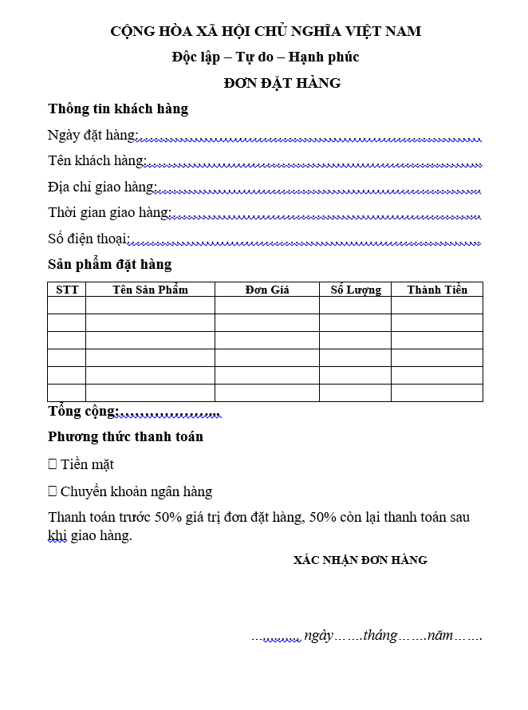

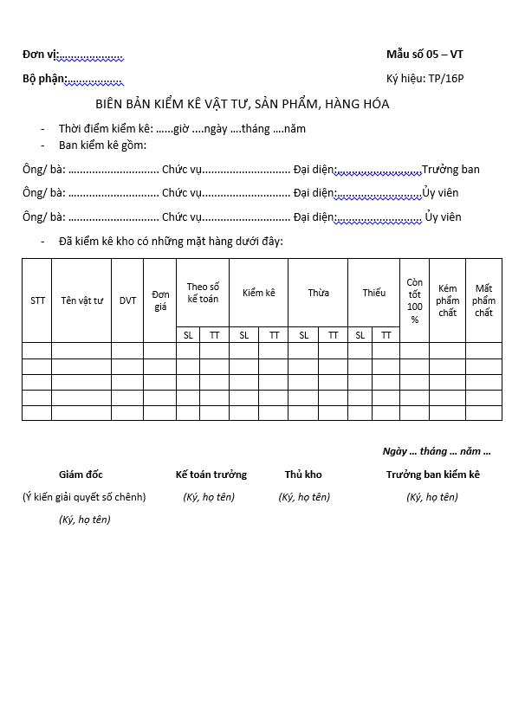

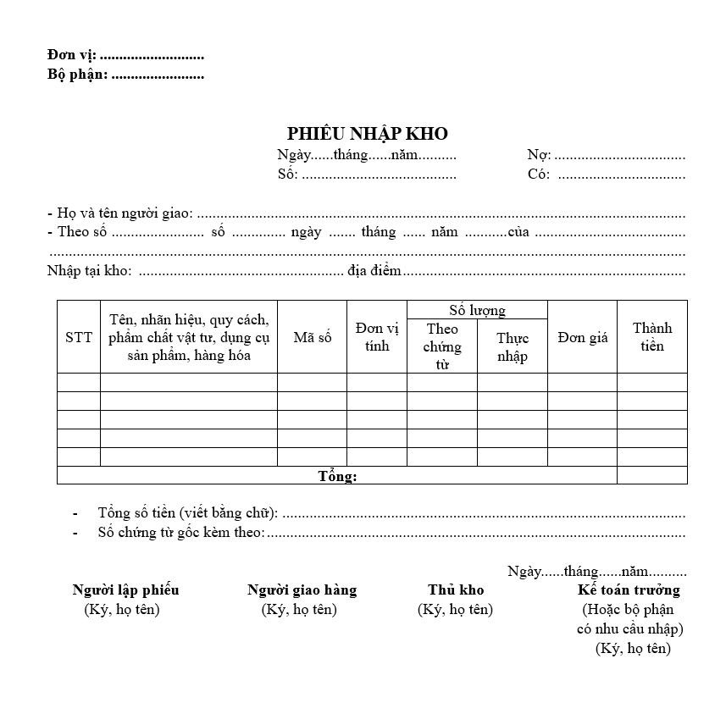

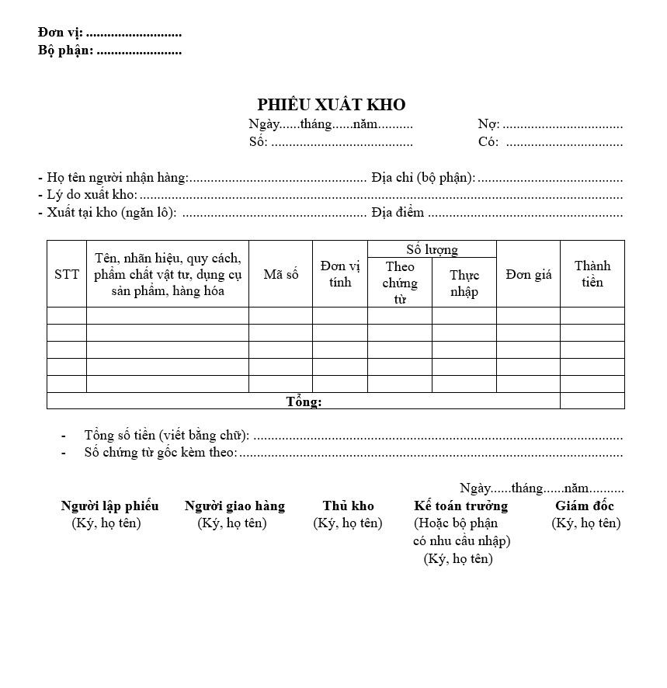

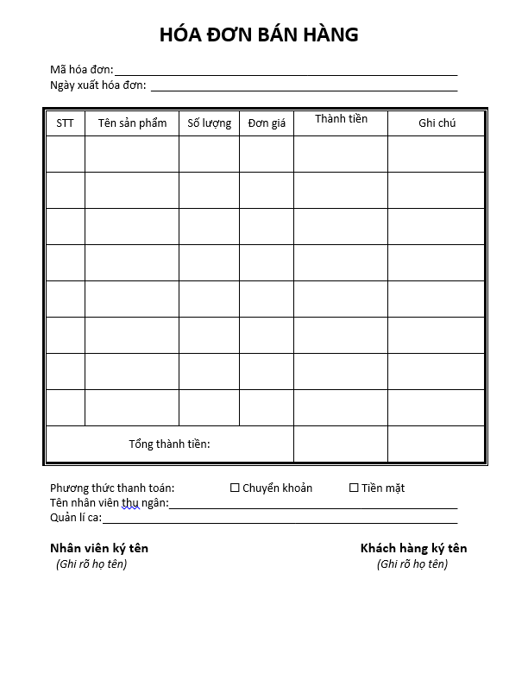

**Phần mềm tham khảo**

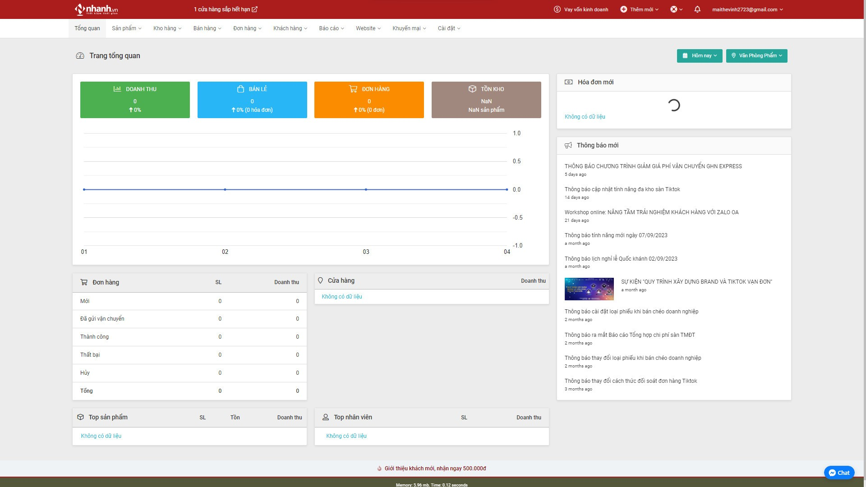

* 1. Sơ đồ phân cấp chức năng (BFD)

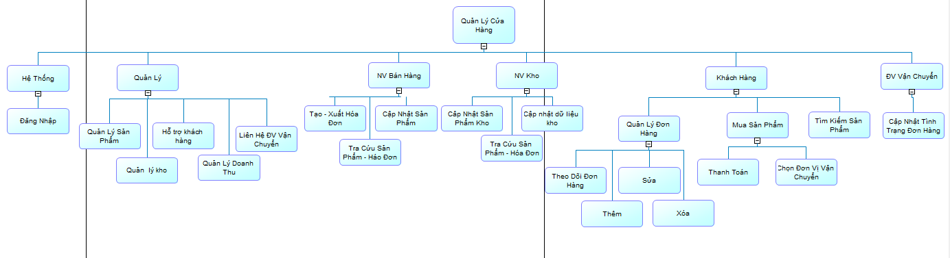

**Mô tả các chức năng trong biểu đồ BDF**

|  |  |  |
| --- | --- | --- |
| **Tên chức năng** | **Mô tả** | **Đánh giá khả năng thực hiện** |
| **Hệ thống** | Quản lí các tài khoản của khách hàng và nhân viên | Cao |
| **Quản lý** | Quản lý sản phẩm, quản lý doanh thu cửa hàng, liên hệ đơn vị vận chuyển, hỗ trợ khách hàng, quản lý kho | Cao |
| **Nhân viên bán hàng** | Tạo xuất hóa đơn, cập nhật sản phẩm, tra cứu sản phẩm - hóa đơn | Cao |
| **Nhân viên kho** | Tạo xuất hóa đơn kho, cập nhậtdữ liệu kho, tra cứu sản phẩm - hóa đơn trong kho | Cao |
| **Khách hàng** | Quản lí sản phẩm, mua sản phẩm, Tìm kiếm sản phẩm… | Cao |
| **Đơn vị vận chuyển** | Cập nhật tình trạng đơn hàng | Cao |

* 1. Các yêu cầu phi chức năng

**Chức năng:**

* Hỗ trợ tối đa trong việc quản lí nhà sách
* Kiểm soát quá trình quản lí nhà sách

**Tính dễ dùng:**

* Tương thích với mọi hệ điều hành(Linux, Windows,…)
* Giao diện gần gũi với người dùng, thuận tiện

**Tính ổn định:**

* Phần mềm hoạt động 24/7
* Dễ dàng bảo trì và nâng cấp

**Hiệu suất:**

* Hỗ trợ quản lý nhà sách: nhập, xuất kho, bán sản phẩm
* Hoàn tất các thao tác nhanh, chuyển màn hình giữa có giao diện quản lý
* Mở rộng mà lưu trữ dữ liệu 1 cách hiệu quả

**Bảo mật:**

* Yêu cầu về bảo mật thông tin, quản lý truy cập, xác thực và kiểm soát đối với hệ thống quản lí nhà sách

**Quy định:**

* Tuân thủ các quy định, quy tắc, chuẩn mực và qui trình pháp lý liên quan đến hệ thống.

**Khả năng mở rộng:**

* Mở rộng của hệ thống để đáp ứng số lượng người dùng tăng lên hoặc mở rộng các tính năng mới
  1. Dự kiến kiến trúc hệ thống
* Làm 1 sever: Phân quyền cho quản lí, nhân viên (gồm có nhân viên bán hàng, nhân viên kho, nhân viên giao hàng…)

1. Sơ đồ use case
   1. 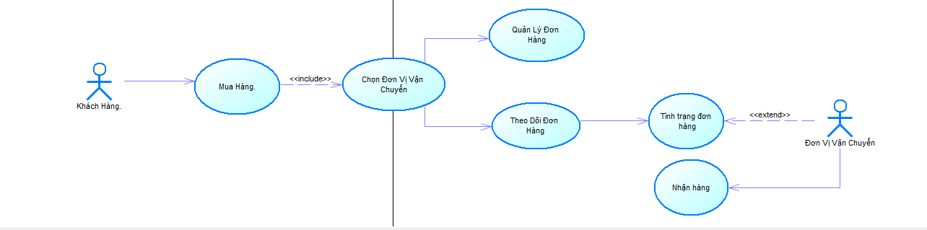Đơn Vị Vận Chuyển

|  |  |
| --- | --- |
| **Use Case** | **Nội Dung** |
| **Tên use case** | Nhận Hàng |
| **Mô tả** | Use case Nhận Hàng từ cửa hàng để vận chuyển. Khi được khách hàng chọn đơn vị vận chuyển. |
| **Actor** | Đơn Vị Vận Chuyển |
| **Use Case liên quan** |  |
| **Điều kiện kích hoạt** | Khách hàng phải mua hàng. |
| **Tiền điều kiện** | Khách hàng phải đăng nhập. |
| **Hậu điều kiện** | Hệ thống xác nhận đơn vị vận chuyển đã chọn. |
| **Luồng sự kiện chính** | 1. Hệ thống hiển thị màn hình chọn đơn vị vận chuyển. 2. Khách hàng chọn đơn vị vận chuyển. 3. Hệ thống xác nhận. 4. Kết thúc use case. |

|  |  |
| --- | --- |
| **Use Case** | **Nội Dung** |
| **Tên use case** | Tình Trạng Đơn Hàng |
| **Mô tả** | Khách hàng biết được đơn hàng đã vận chuyển đến đâu và bao lâu thì đơn hàng được giao. |
| **Actor** | Đơn Vị Vận Chuyển. |
| **Use Case liên quan** | Mua hàng, chọn đơn vị vận chuyển, theo dõi đơn hàng |
| **Điều kiện kích hoạt** | Khách hàng chọn theo dõi đơn hàng. |
| **Tiền điều kiện** | Khách hàng phải đăng nhập. |
| **Hậu điều kiện** | Khách Hàng xem được trình trạng đơn hàng. |
| **Luồng sự kiện chính** | 1. Hệ thống hiển thị tình trạng đơn hàng 2. Kết thúc use case. |

* 1. 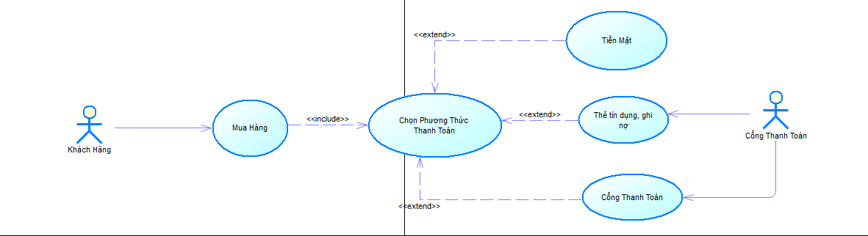Cổng Thanh Toán

|  |  |
| --- | --- |
| **Use Case** | **Nội Dung** |
| **Tên use case** | Thẻ tín dụng, ghi nợ ; Chọn cổng thanh toán; |
| **Mô tả** | Khách hàng thanh toán để mua hàng |
| **Actor** | Cổng Thanh Toán |
| **Use Case liên quan** | Chọn Phương Thức Thanh Toán |
| **Điều kiện kích hoạt** | Khách hàng mua hàng |
| **Tiền điều kiện** | Khách Hàng phải đăng nhập. |
| **Hậu điều kiện** | Thanh Toán thành công mua được sản phẩm |
| **Luồng sự kiện chính** | 1. Hệ thống hiển thị màn hình thanh toán 2. Khách hàng nhập thông tin thẻ hoặc cổng thanh toán   (Shopee Pay, Zalo Pay, MoMo…)   1. Hệ thống kiểm tra thông tin. 2. Nếu thanh toán thành công hệ thống sẽ hiển thị thanh toán thành công. 3. Kết thúc use case. |
| **Luồng sự kiện phụ** | Nhập sai thông tin thẻ hoặc cổng thanh toán   1. Hệ thống hiển thị lại màn hình thanh toán để khách hành nhập lại thông tin kèm thông báo thông tin bị sai. 2. Quay lại bước 2 ở luồng sự kiện chính. |

* 1. 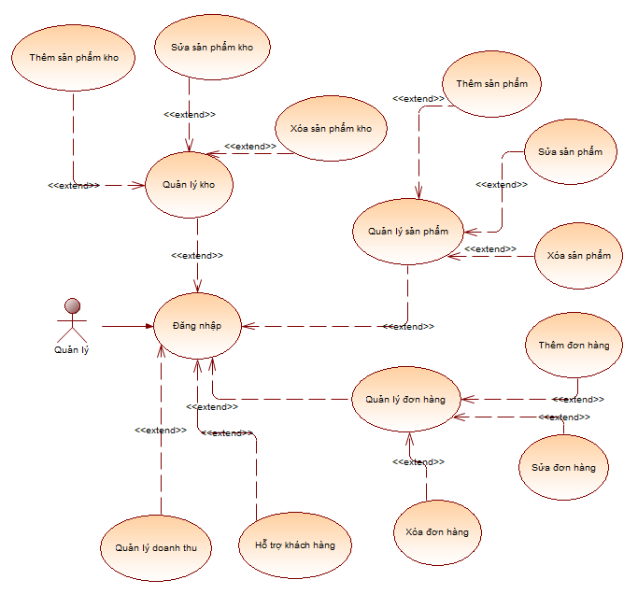Quản lí

**Kịch bản Use case Quản lý sản phẩm:**

|  |  |
| --- | --- |
| **Tên use case** | Quản lý sản phẩm |
| **Tên Actor** | Quản lý |
| **Mức** |  |
| **Tiền điều kiện** | Quản lý phải đăng nhập hệ thống |
| **Đảm bảo tối thiểu** |  |
| **Đảm bảo thành công** |  |
| **Kích hoạt** | Quản lý yêu cầu chức năng quản lý sản phẩm |
| **Hành động tác nhân** | **Phản ứng hệ thống** |
| 1. Quản lý yêu cầu chức năng | * 1. Hệ thống hiển thị lên giao diện các sản phẩm sẵn có   1.2 Hệ thống cho phép thực hiện các chức năng khác như: sửa, thêm, xóa, tìm kiếm,.. |
| 1. Thực hiện các chức năng theo yêu cầu |  |

**Kịch bản Use case Thêm sản phẩm:**

|  |  |
| --- | --- |
| **Tên use case** | Thêm sản phẩm |
| **Tên Actor** | Quản lý |
| **Mức** |  |
| **Tiền điều kiện** | Quản lý phải đăng nhập hệ thống |
| **Đảm bảo tối thiểu** |  |
| **Đảm bảo thành công** |  |
| **Kích hoạt** | Quản lý yêu cầu chức năng thêm sản phẩm |
| **Hành động tác nhân** | **Phản ứng hệ thống** |
| 1. Quản lý yêu cầu chức năng thêm sản phẩm |  |
| 1. Quản lý chọn danh mục sản phẩm | 1.1 Hệ thống lấy các danh mục sản phẩm |
| 1. Quản lý nhập thông tin sản phẩm | 1.2 Hệ thống hợp lệ hóa thông tin |
| 1. Quản lý yêu cầu chức năng thêm sản phẩm | 1.3 Hệ thống sinh mã sản phẩm tự động theo quy tắc  1.4 Hệ thống cập nhật sản phẩm |

Quy tắc đặt mã sản phẩm: Mã sản phẩm = Mã danh mục.Số thứ tự. Ví dụ: Sản phẩm sách văn học VH.0001 sản phẩm văn học sau đó là VH.0002

**Kịch bản Use case Sửa sản phẩm:**

|  |  |
| --- | --- |
| **Tên use case** | Sửa sản phẩm |
| **Tên Actor** | Quản lý |
| **Mức** |  |
| **Tiền điều kiện** | Quản lý phải đăng nhập hệ thống |
| **Đảm bảo tối thiểu** |  |
| **Đảm bảo thành công** |  |
| **Kích hoạt** | Quản lý yêu cầu chức năng sửa sản phẩm |
| **Hành động tác nhân** | **Phản ứng hệ thống** |
| 1. Quản lý yêu cầu chức năng sửa sản phẩm |  |
| 1. Quản lý chọn sản phẩm cần sửa | 1.1 Hệ thống đưa ra thông tin sản phẩm hiện tại |
| 1. Quản lý sửa thông tin sản phẩm | 1.2 Hệ thống hợp lệ hóa thông tin |
| 1. Quản lý yêu cầu chức năng sửa sản phẩm | 1.3 Hệ thống cập nhật sản phẩm |

**Kịch bản Use case Xóa sản phẩm:**

|  |  |
| --- | --- |
| **Tên use case** | Xóa sản phẩm |
| **Tên Actor** | Quản lý |
| **Mức** |  |
| **Tiền điều kiện** | Quản lý phải đăng nhập hệ thống |
| **Đảm bảo tối thiểu** |  |
| **Đảm bảo thành công** |  |
| **Kích hoạt** | Quản lý yêu cầu chức năng xóa sản phẩm |
| **Hành động tác nhân** | **Phản ứng hệ thống** |
| 1. Quản lý yêu cầu chức năng xóa sản phẩm |  |
| 1. Quản lý chọn sản phẩm cần xóa | 1.1 Hệ thống đưa ra thông tin sản phẩm hiện tại |
| 1. Quản lý chọn xóa sản phẩm | * 1. Hệ thống hiện hộp thoại xác nhận xóa   1.2.1 Nếu xác nhận xóa chuyển sang 1.3.1 Nếu hủy chuyển sang 1.3.2 |
| 1. Quản lý yêu cầu chức năng sửa sản phẩm | 1.3.1 Hệ thống xóa sản phẩm và cập nhật lại các sản phẩm sẵn có  1.3.2 Hệ thống không xóa sản phẩm và trở lại giao diện các sản phẩm sẵn có |

**Kịch bản Use case Quản lý kho:**

|  |  |
| --- | --- |
| **Tên use case** | Quản lý kho |
| **Tên Actor** | Quản lý |
| **Mức** |  |
| **Tiền điều kiện** | Quản lý phải đăng nhập hệ thống |
| **Đảm bảo tối thiểu** |  |
| **Đảm bảo thành công** |  |
| **Kích hoạt** | Quản lý yêu cầu chức năng quản lý kho |
| **Hành động tác nhân** | **Phản ứng hệ thống** |
| 1. Quản lý yêu cầu chức năng | 1.1 Hệ thống hiển thị lên giao diện các sản phẩm trong kho  1.2 Hệ thống cho phép thực hiện các chức năng khác như: sửa, thêm, xóa, tìm kiếm,.. |
| 1. Thực hiện các chức năng theo yêu cầu |  |

**Kịch bản Use case Thêm sản phẩm vào kho:**

|  |  |
| --- | --- |
| **Tên use case** | Thêm sản phẩm vào kho |
| **Tên Actor** | Quản lý |
| **Mức** |  |
| **Tiền điều kiện** | Quản lý phải đăng nhập hệ thống |
| **Đảm bảo tối thiểu** |  |
| **Đảm bảo thành công** |  |
| **Kích hoạt** | Quản lý yêu cầu chức năng thêm sản phẩm trong kho |
| **Hành động tác nhân** | **Phản ứng hệ thống** |
| 1. Quản lý yêu cầu chức năng thêm sản phẩm vào kho |  |
| 1. Quản lý chọn danh mục sản phẩm | 1.1 Hệ thống lấy các danh mục sản phẩm |
| 1. Quản lý nhập thông tin sản phẩm | 1.2 Hệ thống hợp lệ hóa thông tin |
| 1. Quản lý yêu cầu chức năng thêm sản phẩm vào kho | 1.3 Hệ thống sinh mã sản phẩm tự động theo quy tắc  1.4 Hệ thống cập nhật sản phẩm vào kho |

Quy tắc đặt mã sản phẩm: Mã sản phẩm = Mã danh mục.Số thứ tự. Ví dụ: Sản phẩm sách văn học KVH.001 sản phẩm văn học sau đó là KVH.002

**Kịch bản Use case Sửa sản phẩm trong kho:**

|  |  |
| --- | --- |
| **Tên use case** | Sửa sản phẩm trong kho |
| **Tên Actor** | Quản lý |
| **Mức** |  |
| **Tiền điều kiện** | Quản lý phải đăng nhập hệ thống |
| **Đảm bảo tối thiểu** |  |
| **Đảm bảo thành công** |  |
| **Kích hoạt** | Quản lý yêu cầu chức năng sửa sản phẩm |
| **Hành động tác nhân** | **Phản ứng hệ thống** |
| 1. Quản lý yêu cầu chức năng sửa sản phẩm |  |
| 1. Quản lý chọn sản phẩm cần sửa | 1.1 Hệ thống đưa ra thông tin sản phẩm hiện tại |
| 1. Quản lý sửa thông tin sản phẩm | 1.2 Hệ thống hợp lệ hóa thông tin |
| 1. Quản lý yêu cầu chức năng sửa sản phẩm | 1.3 Hệ thống cập nhật sản phẩm trong kho |

**Kịch bản Use case Xóa sản phẩm trong kho:**

|  |  |
| --- | --- |
| **Tên use case** | Xóa sản phẩm |
| **Tên Actor** | Quản lý |
| **Mức** |  |
| **Tiền điều kiện** | Quản lý phải đăng nhập hệ thống |
| **Đảm bảo tối thiểu** |  |
| **Đảm bảo thành công** |  |
| **Kích hoạt** | Quản lý yêu cầu chức năng xóa sản phẩm |
| **Hành động tác nhân** | **Phản ứng hệ thống** |
| 1. Quản lý yêu cầu chức năng xóa sản phẩm |  |
| 1. Quản lý chọn sản phẩm cần xóa | 1.1 Hệ thống đưa ra thông tin sản phẩm hiện tại |
| 1. Quản lý chọn xóa sản phẩm | * 1. Hệ thống hiện hộp thoại xác nhận xóa   1.2.1 Nếu xác nhận xóa chuyển sang 1.3.1 Nếu hủy chuyển sang 1.3.2 |
| 1. Quản lý yêu cầu chức năng sửa sản phẩm | 1.3.1 Hệ thống xóa sản phẩm và cập nhật lại các sản phẩm trong kho  1.3.2 Hệ thống không xóa sản phẩm và trở lại giao diện các sản phẩm trong kho |

**Kịch bản Use case Quản lý đơn hàng:**

|  |  |
| --- | --- |
| **Tên use case** | Quản lý đơn hàng |
| **Tên Actor** | Quản lý |
| **Mức** |  |
| **Tiền điều kiện** | Quản lý phải đăng nhập hệ thống |
| **Đảm bảo tối thiểu** |  |
| **Đảm bảo thành công** |  |
| **Kích hoạt** | Quản lý yêu cầu chức năng quản lý đơn hàng |
| **Hành động tác nhân** | **Phản ứng hệ thống** |
| 1. Quản lý yêu cầu chức năng | * 1. Hệ thống hiển thị lên giao diện các đơn hàng sẵn có   2. Hệ thống cho phép thực hiện các chức năng khác như: sửa, thêm, xóa, tìm kiếm,.. |
| 1. Thực hiện các chức năng theo yêu cầu |  |

**Kịch bản Use case Thêm đơn hàng:**

|  |  |
| --- | --- |
| **Tên use case** | Thêm đơn hàng |
| **Tên Actor** | Quản lý |
| **Mức** |  |
| **Tiền điều kiện** | Quản lý phải đăng nhập hệ thống |
| **Đảm bảo tối thiểu** |  |
| **Đảm bảo thành công** |  |
| **Kích hoạt** | Quản lý yêu cầu chức năng thêm đơn hàng |
| **Hành động tác nhân** | **Phản ứng hệ thống** |
| 1. Quản lý yêu cầu chức năng thêm đơn hàng |  |
| 1. Quản lý nhập thông tin đơn hàng | 1.1 Hệ thống hợp lệ hóa thông tin |
| 1. Quản lý yêu cầu chức năng thêm đơn hàng | 1.2 Hệ thống sinh mã đơn hàng tự động theo quy tắc  1.3 Hệ thống cập nhật đơn hàng |

Quy tắc đặt mã đơn hàng: Mã đơn hàng = DH.Số thứ tự. Ví dụ: Đơn hàng DH.0001 đơn sau đó là DH.0002

**Kịch bản Use case Sửa đơn hàng:**

|  |  |
| --- | --- |
| **Tên use case** | Sửa đơn hàng |
| **Tên Actor** | Quản lý |
| **Mức** |  |
| **Tiền điều kiện** | Quản lý phải đăng nhập hệ thống |
| **Đảm bảo tối thiểu** |  |
| **Đảm bảo thành công** |  |
| **Kích hoạt** | Quản lý yêu cầu chức năng sửa đơn hàng |
| **Hành động tác nhân** | **Phản ứng hệ thống** |
| 1. Quản lý yêu cầu chức năng sửa đơn hàng |  |
| 1. Quản lý chọn đơn hàng cần sửa | 1.1 Hệ thống đưa ra thông tin đơn hàng hiện tại |
| 1. Quản lý sửa thông tin đơn hàng | 1.2 Hệ thống hợp lệ hóa thông tin |
| 1. Quản lý yêu cầu chức năng sửa đơn hàng | 1.3 Hệ thống cập nhật đơn hàng |

**Kịch bản Use case Xóa đơn hàng:**

|  |  |
| --- | --- |
| **Tên use case** | Xóa đơn hàng |
| **Tên Actor** | Quản lý |
| **Mức** |  |
| **Tiền điều kiện** | Quản lý phải đăng nhập hệ thống |
| **Đảm bảo tối thiểu** |  |
| **Đảm bảo thành công** |  |
| **Kích hoạt** | Quản lý yêu cầu chức năng xóa đơn hàng |
| **Hành động tác nhân** | **Phản ứng hệ thống** |
| 1. Quản lý yêu cầu chức năng xóa đơn hàng |  |
| 1. Quản lý chọn đơn hàng cần xóa | 1.1 Hệ thống đưa ra thông tin đơn hàng hiện tại |
| 1. Quản lý chọn xóa đơn hàng | 1.2 Hệ thống xác nhận xóa  1.2.1 Nếu xác nhận xóa chuyển sang 1.3.1 Nếu hủy chuyển sang 1.3.2 |
| 1. Quản lý yêu cầu chức năng sửa đơn hàng | 1.3.1 Hệ thống xóa đơn hàng và cập nhật lại các đơn hàng sẵn có  1.3.2 Hệ thống không xóa đơn hàng và trở lại giao diện các đơn hàng sẵn có |

**Kịch bản Use case Hỗ trợ khách hàng:**

|  |  |
| --- | --- |
| **Tên use case** | Hỗ trợ khách hàng |
| **Tên Actor** | Quản lý |
| **Mức** |  |
| **Tiền điều kiện** | Quản lý phải đăng nhập hệ thống |
| **Đảm bảo tối thiểu** |  |
| **Đảm bảo thành công** |  |
| **Kích hoạt** | Quản lý yêu cầu chức năng hỗ trợ khách hàng |
| **Hành động tác nhân** | **Phản ứng hệ thống** |
| 1. Quản lý yêu cầu chức năng hỗ trợ khách hàng |  |
| 1. Quản lý chọn vào khách hàng cần hỗ trợ | 1.1 Hệ thống đưa ra thông tin khách hàng yêu cầu hỗ trợ |
| 1. Quản lý hỗ trợ khách hàng | * + 1. Nếu quản lý hỗ trợ được hết vấn đề hệ thống xóa khách hàng đã được hỗ trợ ra khỏi bảng cần hỗ trợ     2. Nếu quản lý không thể hỗ trợ được hết vấn đề thì lưu lại thông tin khách hàng |

**Kịch bản Use case Quản lý doanh thu:**

|  |  |
| --- | --- |
| **Tên use case** | Quản lý doanh thu |
| **Tên Actor** | Quản lý |
| **Mức** |  |
| **Tiền điều kiện** | Quản lý phải đăng nhập hệ thống |
| **Đảm bảo tối thiểu** |  |
| **Đảm bảo thành công** |  |
| **Kích hoạt** | Quản lý yêu cầu chức năng quản lý doanh thu |
| **Hành động tác nhân** | **Phản ứng hệ thống** |
| 1. Quản lý yêu cầu chức năng | * 1. Hệ thống hiển thị lên giao diện tình trạng các đơn hàng, tồn kho, doanh thu |
| 1. Thực hiện các chức năng theo yêu cầu |  |

* 1. 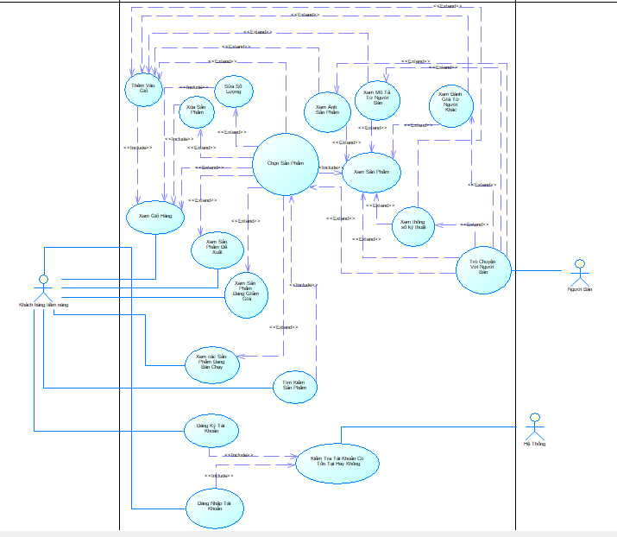Khách hàng tiềm năng

**Use-case: Xem Giỏ Hàng**

|  |  |
| --- | --- |
| **Use_Case** | **Nội Dung** |
| **Tên Use_Case** | Xem Giỏ Hàng |
| **Mô Tả** | Cho phép người dùng xem những sản phẩm trong giỏ hàng. |
| **Actor** | Khách hàng tiềm năng |
| **Điều Kiện Kích Hoạt** | Khi Khách Hàng Tiềm Năng chọn chức năng “Xem giỏ hàng” từ trang chủ |
| **Tiền Điều Kiện** | Khách Hàng Tiềm Năng phải có Tài Khoản trên hệ thống và đã đăng nhập |
| **Hậu Điều Kiện** | Khách Hàng Tiềm Năng thấy được những sản phẩm trong giỏ hàng |
| **Luồng Sự Kiện Chính** | 1. Khách Hàng Tiềm Năng truy cập trang giỏ hàng từ giao diện người dùng của ứng dụng. 2. Hệ thống hiển thị danh sách các sản phẩm có trong giỏ hàng của khách hàng, bao gồm các thông tin sau đây cho mỗi sản phẩm:  * Tên sản phẩm. * Số lượng sản phẩm đã chọn. * Giá tiền cho mỗi sản phẩm. * Tổng cộng cho mỗi sản phẩm (số lượng * giá tiền).  1. Hệ thống tính toán tổng cộng cho toàn bộ giỏ hàng bằng cách tổng hợp tổng cộng của từng sản phẩm. 2. Khách Hàng Tiềm Năng có thể sử dụng các chức năng:   “Thêm sản phẩm, Xóa Sản Phẩm, Sửa số lượng sản phẩm”.   1. Sau khi khách hàng tiềm năng đã xem giỏ hàng của họ và thực hiện các tác vụ cần thiết, họ có thể chọn tiếp tục mua sắm hoặc thực hiện thanh toán. |
| **Luồng Sự Kiện Phụ** | 1.Nếu giỏ hàng của khách hàng trống, hệ thống sẽ hiển thị thông báo rằng giỏ hàng trống.  2.Nếu có lỗi kỹ thuật hoặc sự cố xảy ra trong quá trình xem giỏ hàng, hệ thống sẽ hiển thị thông báo lỗi và cho phép khách hàng thử lại hoặc liên hệ với hỗ trợ. |

**Use-case: Xem Sản Phẩm Đề Xuất**

|  |  |
| --- | --- |
| **Use_Case** | **Nội Dung** |
| **Tên Use_Case** | Xem Sản Phẩm Đề Xuất |
| **Mô Tả** | Cho phép người dùng xem những sản phẩm do hệ thống đề xuất |
| **Actor** | Khách hàng tiềm năng |
| **Điều Kiện Kích Hoạt** | Khi Khách Hàng Tiềm Năng chọn chức năng “Sản Phẩm Đề Xuất” từ trang chủ |
| **Tiền Điều Kiện** | Khách Hàng Tiềm Năng phải có Tài Khoản trên hệ thống và đã đăng nhập |
| **Hậu Điều Kiện** | Khách Hàng Tiềm Năng thấy được những sản phẩm do hệ thống đề xuất. |
| **Luồng Sự Kiện Chính** | 1. Khách hàng tiềm năng truy cập trang "Sản phẩm đề xuất" từ giao diện người dùng của ứng dụng. 2. Hệ thống hiển thị danh sách các sản phẩm được đề xuất cho khách hàng 3. Kết thúc use-case. |
| **Luồng Sự Kiện Phụ** | 1. Nếu không có sản phẩm nào được đề xuất cho khách hàng (ví dụ: do hệ thống không tìm thấy sở thích hoặc lịch sử mua hàng), hệ thống sẽ hiển thị thông báo rằng không có sản phẩm đề xuất nào. 2. Nếu có lỗi kỹ thuật hoặc sự cố xảy ra trong quá trình xem sản phẩm đề xuất, hệ thống sẽ hiển thị thông báo lỗi và cho phép khách hàng thử lại hoặc liên hệ với hỗ trợ. |

**Use-case: Xem Sản Phẩm Đang Giảm Giá**

|  |  |
| --- | --- |
| **Use_Case** | **Nội Dung** |
| **Tên Use_Case** | Xem Sản Phẩm Đang Giảm Giá |
| **Mô Tả** | Cho phép người dùng xem những sản phẩm đang giảm giá. |
| **Actor** | Khách hàng tiềm năng |
| **Điều Kiện Kích Hoạt** | Khi Khách Hàng Tiềm Năng chọn chức năng “Sản Phẩm Đang Giảm Giá” từ trang chủ |
| **Tiền Điều Kiện** | Khách Hàng Tiềm Năng phải có Tài Khoản trên hệ thống và đã đăng nhập |
| **Hậu Điều Kiện** | Khách Hàng Tiềm Năng thấy được những sản phẩm đang giảm giá. |
| **Luồng Sự Kiện Chính** | 1. Khách hàng tiềm năng truy cập trang "Sản Phẩm Đang Giảm Giá" từ giao diện người dùng của ứng dụng. 2. Hệ thống hiển thị danh sách các sản phẩm Sản Phẩm Giảm Giá từ người bán cho Khác Hàng Tiềm Năng. 3. Kết thúc use-case. |
| **Luồng Sự Kiện Phụ** | 1. Nếu không có sản phẩm nào đang giảm giá hiển thị cho khách hàng (ví dụ: do hệ thống không tìm thấy sản phẩm đang giảm giá), hệ thống sẽ hiển thị thông báo rằng không có sản phẩm đề xuất nào. 2. Nếu có lỗi kỹ thuật hoặc sự cố xảy ra trong quá trình xem sản phẩm giảm giá, hệ thống sẽ hiển thị thông báo lỗi và cho phép khách hàng thử lại hoặc liên hệ với hỗ trợ. |

**Use-case: Xem Sản Phẩm Đang Bán Chạy**

|  |  |
| --- | --- |
| **Use_Case** | **Nội Dung** |
| **Tên Use_Case** | Xem Sản Phẩm Đang Bán Chạy |
| **Mô Tả** | Cho phép người dùng xem những sản phẩm đang bán chạy |
| **Actor** | Khách hàng tiềm năng |
| **Điều Kiện Kích Hoạt** | Khi Khách Hàng Tiềm Năng chọn chức năng “Sản Phẩm Đang Bán Chạy” từ trang chủ |
| **Tiền Điều Kiện** | Khách Hàng Tiềm Năng phải có Tài Khoản trên hệ thống và đã đăng nhập |
| **Hậu Điều Kiện** | Khách Hàng Tiềm Năng thấy được những sản phẩm đang bán chạy. |
| **Luồng Sự Kiện Chính** | 1.Khách hàng tiềm năng truy cập trang "Sản Phẩm Đang Bán Chạy" từ giao diện người dùng của ứng dụng.  2.Hệ thống hiển thị danh sách các sản phẩm Sản Phẩm Đang Bán Chạy từ người bán cho Khác Hàng Tiềm Năng.  3.Kết thúc use-case. |
| **Luồng Sự Kiện Phụ** | 1.Nếu không có sản phẩm nào đang bán chạy hiển thị cho khách hàng (ví dụ: do hệ thống không tìm thấy sản phẩm đang giảm giá), hệ thống sẽ hiển thị thông báo rằng không có sản phẩm đang bán chạy nào.  2.Nếu có lỗi kỹ thuật hoặc sự cố xảy ra trong quá trình xem sản phẩm giảm giá, hệ thống sẽ hiển thị thông báo lỗi và cho phép khách hàng thử lại hoặc liên hệ với hỗ trợ. |

**Use-case: Tìm Kiếm Sản Phẩm**

|  |  |
| --- | --- |
| **Use_Case** | **Nội Dung** |
| **Tên Use_Case** | Tìm Kiếm Sản Phẩm |
| **Mô Tả** | Cho phép khách hàng tiềm năng tìm kiếm sản phẩm trong ứng dụng mua sắm trực tuyến dựa trên từ khóa hoặc các tiêu chí tìm kiếm khác nhau. |
| **Actor** | Khách hàng tiềm năng. |
| **Điều Kiện Kích Hoạt** | Khi Khách Hàng Tiềm Năng chọn chức năng “Tìm Kiếm Sản Phẩm” từ trang chủ |
| **Tiền Điều Kiện** | Khách hàng đã thực hiện đăng nhập vào tài khoản của họ trên ứng dụng mua sắm trực tuyến (nếu cần) |
| **Hậu Điều Kiện** | Khách hàng đã thực hiện tìm kiếm sản phẩm và xem kết quả tìm kiếm. |
| **Luồng Sự Kiện Chính** | 1.Khách hàng tiềm năng truy cập trang tìm kiếm từ giao diện người dùng của ứng dụng.  2.Hệ thống hiển thị thanh tìm kiếm và các tùy chọn tìm kiếm cho khách hàng.  3.Hệ thống hiển thị danh sách các sản phẩm phù hợp với kết quả tìm kiếm của khách hàng. Mỗi sản phẩm được hiển thị với thông tin cơ bản như tên sản phẩm, giá tiền và hình ảnh.  4.Kết thúc use-case. |
| **Luồng Sự Kiện Phụ** | 1.Nếu không có sản phẩm nào phù hợp với kết quả tìm kiếm hoặc tiêu chí tìm kiếm, hệ thống sẽ hiển thị thông báo rằng không có kết quả nào phù hợp.  2.Nếu có lỗi kỹ thuật hoặc sự cố xảy ra trong quá trình tìm kiếm sản phẩm, hệ thống sẽ hiển thị thông báo lỗi và cho phép khách hàng thử lại hoặc liên hệ với hỗ trợ. |

**Use-case: Đăng Ký Tài Khoản**

|  |  |
| --- | --- |
| **Use_Case** | **Nội Dung** |
| **Tên Use_Case** | Đăng Ký Tài Khoản |
| **Mô Tả** | Cho phép khách hàng tiềm năng một tài khoản mới trong hệ thống để truy cập các tính năng và dịch vụ. |
| **Actor** | Khách hàng tiềm năng. |
| **Điều Kiện Kích Hoạt** | Khi Khách Hàng Tiềm Năng chọn chức năng “Đăng Ký Tài Khoản” từ trang chủ hoặc giao diện người dùng. |
| **Tiền Điều Kiện** | Khách Hàng Tiềm Năng truy cập trang đăng ký tài khoản của ứng dụng.. |
| **Hậu Điều Kiện** | Tài khoản Khách Hàng Tiềm Năng đã được tạo và họ có thể đăng nhập vào ứng dụng bằng thông tin đăng nhập mới. |
| **Luồng Sự Kiện Chính** | 1.Khách Hàng Tiềm Năng truy cập trang đăng ký tài khoản từ giao diện người dùng của ứng dụng.   1. Hệ thống hiển thị một biểu mẫu đăng ký tài khoản, yêu cầu Khách Hàng Tiềm Năng nhập các thông tin:”tên tài khoản, mật khẩu, sđt, địa chỉ, …” 2. Nếu người dùng tạo tài khoản thành công thì xuất ra màn hình thông báo cho khách hàng biết họ đã thành công   4.Kết thúc use-case. |
| **Luồng Sự Kiện Phụ** | 1.Nếu không có sản phẩm nào phù hợp với kết quả tìm kiếm hoặc tiêu chí tìm kiếm, hệ thống sẽ hiển thị thông báo rằng không có kết quả nào phù hợp.  2.Nếu có lỗi kỹ thuật hoặc sự cố xảy ra trong quá trình tìm kiếm sản phẩm, hệ thống sẽ hiển thị thông báo lỗi và cho phép khách hàng thử lại hoặc liên hệ với hỗ trợ. |

**Use-case: Đăng Nhập Tài Khoản**

|  |  |
| --- | --- |
| **Use_Case** | **Nội Dung** |
| **Tên Use_Case** | Đăng Nhập Tài Khoản |
| **Mô Tả** | Cho phép khách hàng tiềm năng đăng nhập vào hệ thống để thực hiện những chức năng của mình |
| **Actor** | Khách hàng tiềm năng. |
| **Điều Kiện Kích Hoạt** | Khi Khách Hàng Tiềm Năng chọn chức năng “Đăng Nhập Tài Khoản” từ trang chủ hoặc giao diện người dùng. |
| **Tiền Điều Kiện** | Khách Hàng Tiề Năng phải có tài khoản trên hệ thống |
| **Hậu Điều Kiện** | Khách Hàng Tiềm Năng đăng nhập thành công vào hệ thống. |
| **Luồng Sự Kiện Chính** | 1. Hệ thống hiển thị màn hình đăng nhập 2. Người dùng nhập tên tài khoản và mật khẩu. 3. Hệ thồng hiển thị thông tin đăng nhập. 4. Nếu thành công thì hệ thống hiển thị màn hình đăng nhập thành công.   5.Kết thúc use-case. |
| **Luồng Sự Kiện Phụ** | 1. Khách Hàng Tiềm Năng nhập sai tên đăng nhập và mật khẩu. Hệ thống hiển thị lại màn hình đăng nhập đồng thời xuất ra thông báo cho Khách Hàng Tiềm Năng biết tên đăng nhập và mật khẩu sai. 2. Quên mật khẩu. Khi Khách Hàng Tiềm Năng chọn chức năng quên mật khẩu trên màn hình đăng nhập.Hệ thống hiển thị màn hình để người dùng nhập email hoặc sđt. Hệ thống kiểm tra Email và sđt nếu hợp lệ thì cho phép người dùng tạo mật khẩu mới. |

**Use-case: Chọn Sản Phẩm**

|  |  |
| --- | --- |
| **Use_Case** | **Nội Dung** |
| **Tên Use_Case** | Chọn Sản Phẩm |
| **Mô Tả** | Use case này cho phép Khách Hàng Tiềm Năng chọn các sản phẩm muốn xem hoặc thực hiện các chức năng khác một cách dễ dàng. |
| **Actor** | Khách hàng tiềm năng. |
| **Điều Kiện Kích Hoạt** | Khi Khách Hàng Tiềm Năng nhấp vào hình ảnh hoặc tên một món hàng. |
| **Tiền Điều Kiện** | Khách Hàng Tiềm Năng đã truy cập vào trang chủ và thực hiện một trong các use case sau: "Xem sản phẩm đang giảm giá", "Xem sản phẩm đang bán chạy", "Xem các sản phẩm đề xuất", "Tìm kiếm sản phẩm". |
| **Hậu Điều Kiện** | Sản phẩm đã được chọn và Khách Hàng Tiềm Năng có thể tiếp tục mua sắm hoặc thêm sản phẩm vào giỏ hàng nếu cần. |
| **Luồng Sự Kiện Chính** | 1. Khách Hàng Tiềm Năng truy cập trang chủ. Xem sản phẩm trong danh sách kết quả tìm kiếm hoặc sản phẩm đề xuất hoặc đang giảm giá hoặc đang bán chạy. 2. Hệ thống xuất ra các sản phẩm theo danh sách tương ứng. 3. Khách Hàng Tiềm Năng nhấp vào ảnh sản phẩm hoặc tên sản phẩm.   4.Kết thúc use-case. |
| **Luồng Sự Kiện Phụ** | 1. Khách Hàng Tiềm Năng nhấp chọn vào sản phẩm đã bán hết hoặc không tồn tại trên hệ thống. Hệ thống sẽ xuất ra thông báo cho người dùng.   2.Khách Hàng Tiềm Năng nhấp chọn vào một sản phẩm. Nhưng lại mất kết nối internet. Hệ thống xuất ra thông báo cho Khách Hàng Tiềm Năng, để Khách Hàng Tiềm Năng đi tìm điểm thu phát internet gần nhất. |

**Use-case: Xem Sản Phẩm**

|  |  |
| --- | --- |
| **Use_Case** | **Nội Dung** |
| **Tên Use_Case** | Xem Sản Phẩm |
| **Mô Tả** | Use case này cho phép Khách Hàng Tiềm Năng xem tổng quan về một sản phẩm cụ thể và thêm sản phẩm đó vào giỏ hàng nếu cần. |
| **Actor** | Khách hàng tiềm năng. |
| **Điều Kiện Kích Hoạt** | Khi Khách Hàng Tiềm Năng nhấp vào hình ảnh hoặc tên một món hàng. |
| **Tiền Điều Kiện** | Khách Hàng Tiềm Năng đã truy cập vào trang chủ và thực hiện một trong các use case sau: "Xem sản phẩm đang giảm giá", "Xem sản phẩm đang bán chạy", "Xem các sản phẩm đề xuất", "Tìm kiếm sản phẩm". Sau đó nhấp chọn sản phẩm trên danh sách do hệ thống xuất ra màn hình. |
| **Hậu Điều Kiện** | Khách Hàng Tiềm Năng xem được chi tiết của sản phẩm. Sau đó có thể tiếp tục mua sắm hoặc thêm sản phẩm vào giỏ hàng nếu cần. |
| **Luồng Sự Kiện Chính** | 1. Khách Hàng Tiềm Năng truy cập trang chủ. Xem sản phẩm trong danh sách kết quả tìm kiếm hoặc sản phẩm đề xuất hoặc đang giảm giá hoặc đang bán chạy. 2. Hệ thống xuất ra các sản phẩm theo danh sách tương ứng. 3. Khách Hàng Tiềm Năng nhấp vào ảnh sản phẩm hoặc tên sản phẩm. 4. Khách Hàng Tiềm Năng xem được tổng quan về sản phẩm.   5.Kết thúc use-case. |
| **Luồng Sự Kiện Phụ** | 1.Khách Hàng Tiềm Năng nhấp chọn vào sản phẩm đã bán hết hoặc không tồn tại trên hệ thống. Hệ thống sẽ xuất ra thông báo cho người dùng.  2.Khách Hàng Tiềm Năng nhấp chọn vào một sản phẩm. Nhưng lại mất kết nối internet. Hệ thống xuất ra thông báo cho Khách Hàng Tiềm Năng, để Khách Hàng Tiềm Năng đi tìm điểm thu phát internet gần nhất. |

**Use-case: Xem Ảnh Sản Phẩm**

|  |  |
| --- | --- |
| **Use_Case** | **Nội Dung** |
| **Tên Use_Case** | Xem Ảnh Sản Phẩm |
| **Mô Tả** | Use case này cho phép Khách Hàng Tiềm Năng xem ảnh chi tiết về một sản phẩm cụ thể. |
| **Actor** | Khách hàng tiềm năng. |
| **Điều Kiện Kích Hoạt** | Khi Khách Hàng Tiềm Năng nhấp vào hình ảnh sản phẩm sau khi đã thực hiện xong use-case“Xem Sản Phẩm”. |
| **Tiền Điều Kiện** | Khách Hàng Tiềm Năng đã xem thông tin tổng quan về một sản phẩm cụ thể bằng cách thực hiện use case "Xem sản phẩm". |
| **Hậu Điều Kiện** | Khách Hàng Tiềm Năng đã xem các ảnh chi tiết của sản phẩm và có thể tiếp tục mua sắm hoặc thực hiện các tác vụ khác. |
| **Luồng Sự Kiện Chính** | 1. Sau khi đã xem thông tin tổng quan về sản phẩm bằng use case "Xem sản phẩm," Khách Hàng Tiềm Năng muốn xem chi tiết hơn về sản phẩm bằng cách xem các ảnh. 2. Khách Hàng Tiềm Năng nhấn vào một tùy chọn hoặc nút có tên là "Xem ảnh sản phẩm" hoặc tương tự từ trang thông tin sản phẩm. 3. Hệ thống hiển thị một trình diễn ảnh (slideshow) hoặc một danh sách các ảnh chi tiết của sản phẩm. 4. Người dùng có thể xem mỗi ảnh chi tiết bằng cách thực hiện các hành động sau:  * Di chuyển qua các ảnh: Khách Hàng Tiềm Năng có thể di chuyển qua các ảnh bằng cách nhấn vào nút "Tiếp theo" hoặc "Trước đó" hoặc bằng cách vuốt trái và phải nếu họ sử dụng thiết bị cảm ứng. * Xem ảnh lớn hơn: Khách Hàng Tiềm Năng có thể nhấn vào ảnh để xem ảnh lớn hơn hoặc có thể làm zoom vào ảnh nếu có hỗ trợ.  1. Sau khi xem ảnh Khách Hàng Tiềm Năng có thể tiếp tục mua sắm, hoặc thêm sản phẩm vào giỏ hàng, trò chuyện cùng người bán. 2. Kết thúc use-case |
| **Luồng Sự Kiện Phụ** | 1.Nếu không có ảnh chi tiết nào cho sản phẩm hoặc có lỗi trong quá trình hiển thị ảnh, hệ thống sẽ thông báo cho Khách Hàng Tiềm Năng và cho phép họ quay lại trang sản phẩm hoặc thực hiện các tác vụ khác. |

**Use-case: Xem Mô Tả Từ Người bán**

|  |  |
| --- | --- |
| **Use_Case** | **Nội Dung** |
| **Tên Use_Case** | Xem Mô Tả Từ Người bán |
| **Mô Tả** | Use case này cho phép Khách Hàng Tiềm Năng xem mô tả từ về sản phẩm từ người bán. |
| **Actor** | Khách hàng tiềm năng. |
| **Điều Kiện Kích Hoạt** | Khi Khách Hàng Tiềm Năng nhấp vào chức năng “Xem Mô Tả Từ Người Bán” sau khi đã thực hiện xong use-case“Xem Sản Phẩm”. |
| **Tiền Điều Kiện** | Khách Hàng Tiềm Năng đã xem thông tin tổng quan về một sản phẩm cụ thể bằng cách thực hiện use case "Xem sản phẩm". |
| **Hậu Điều Kiện** | Khách Hàng Tiềm Năng đã xem các mô tả chi tiết của sản phẩm từ người bán và có thể tiếp tục mua sắm hoặc thực hiện các tác vụ khác. |
| **Luồng Sự Kiện Chính** | 1. Sau khi đã xem thông tin tổng quan về sản phẩm bằng use case "Xem sản phẩm," Khách Hàng Tiềm Năng muốn xem chi tiết hơn về sản phẩm bằng cách xem mô tả từ người bán. 2. Khách Hàng Tiềm Năng nhấn vào một tùy chọn hoặc nút có tên là "Xem Mô Tả Từ Người Bán" hoặc tương tự từ trang thông tin sản phẩm. 3. Hệ thống hiển thị mô tả chi tiết từ người bán, bao gồm thông tin về người bán, thông tin liên hệ (nếu có), mô tả sản phẩm từ người bán, và bất kỳ thông tin khác mà người bán đã cung cấp. 4. Khách Hàng Tiềm Năng có thể đọc mô tả và thông tin từ người bán để hiểu thêm về sản phẩm hoặc về người bán. 5. Sau khi xem mô tả Khách Hàng Tiềm Năng có thể tiếp tục mua sắm, hoặc thêm sản phẩm vào giỏ hàng, trò chuyện cùng người bán.   6.Kết thúc Use-case. |
| **Luồng Sự Kiện Phụ** | 1.Nếu không có mô tả từ người bán hoặc thông tin liên hệ của người bán không được cung cấp, hệ thống sẽ thông báo cho Khách Hàng Tiềm Năng và không hiển thị mô tả từ người bán. |

**Use-case: Xem Đánh Giá Từ Người Khác**

|  |  |
| --- | --- |
| **Use_Case** | **Nội Dung** |
| **Tên Use_Case** | Xem Đánh Giá Từ Người Khác |
| **Mô Tả** | Use case này cho phép Khách Hàng Tiềm Năng xem các đánh giá về sản phẩm từ những người mua khác. |
| **Actor** | Khách hàng tiềm năng. |
| **Điều Kiện Kích Hoạt** | Khi Khách Hàng Tiềm Năng nhấp vào chức năng “Xem Đánh Giá Từ Người Khác” sau khi đã thực hiện xong use-case“Xem Sản Phẩm”. |
| **Tiền Điều Kiện** | Khách Hàng Tiềm Năng đã xem thông tin tổng quan về một sản phẩm cụ thể bằng cách thực hiện use case "Xem sản phẩm". |
| **Hậu Điều Kiện** | Khách Hàng Tiềm Năng đã xem các đánh giá về sản phẩm từ người khác và có thể tiếp tục mua sắm hoặc thực hiện các tác vụ khác. |
| **Luồng Sự Kiện Chính** | 1. Sau khi đã xem thông tin tổng quan về sản phẩm bằng use case "Xem sản phẩm," Khách Hàng Tiềm Năng muốn xem chi tiết hơn về sản phẩm bằng cách xem đánh giá từ người khác.   2.Khách Hàng Tiềm Năng nhấn vào một tùy chọn hoặc nút có tên là "Xem Đánh Giá Từ Người Khác" hoặc tương tự từ trang thông tin sản phẩm.  3.Hệ thống hiển thị các đánh giá về sản phẩm từ những người đã mua hàng trước đó.  4. Khách Hàng Tiềm Năng có thể đọc đánh giá để hiểu thêm về sản phẩm hoặc về người bán.  5. Sau khi xem đánh giá Khách Hàng Tiềm Năng có thể tiếp tục mua sắm, hoặc thêm sản phẩm vào giỏ hàng, trò chuyện cùng người bán.  6. Kết thúc Use-case. |
| **Luồng Sự Kiện Phụ** | Nếu không có đánh giá từ người khác hệ thống sẽ thông báo cho Khách Hàng Tiềm Năng và không hiển thị đánh giá. |

**Use-case: Xem Thông Số Kỹ Thuật**

|  |  |
| --- | --- |
| **Use_Case** | **Nội Dung** |
| **Tên Use_Case** | Xem Thông Số Kỹ Thuật |
| **Mô Tả** | Use case này cho phép Khách Hàng Tiềm Năng xem thông số kỹ thuật về sản phẩm từ người bán hoặc nhà sản xuất cung cấp. |
| **Actor** | Khách hàng tiềm năng. |
| **Điều Kiện Kích Hoạt** | Khi Khách Hàng Tiềm Năng nhấp vào chức năng “Xem Thông Số Kỹ Thuật” sau khi đã thực hiện xong use-case“Xem Sản Phẩm”. |
| **Tiền Điều Kiện** | Khách Hàng Tiềm Năng đã xem thông tin tổng quan về một sản phẩm cụ thể bằng cách thực hiện use case "Xem sản phẩm". |
| **Hậu Điều Kiện** | Khách Hàng Tiềm Năng đã xem các thông số kỹ thuật chi tiết của sản phẩm từ người bán hoặc nhà sản xuất và có thể tiếp tục mua sắm hoặc thực hiện các tác vụ khác. |
| **Luồng Sự Kiện Chính** | 1.Sau khi đã xem thông tin tổng quan về sản phẩm bằng use case "Xem sản phẩm," Khách Hàng Tiềm Năng muốn xem chi tiết hơn về sản phẩm bằng cáchxem các thông số kỹ thuật chi tiết của sản phẩm từ người bán hoặc nhà sản xuất  2.Khách Hàng Tiềm Năng nhấn vào một tùy chọn hoặc nút có tên là "Xem Thông Số Kỹ Thuật" hoặc tương tự từ trang thông tin sản phẩm.  3.Hệ thống hiển thị thông số chi tiết từ người bán hoặc nhà sản xuất, bao gồm thông tin về màu sắc, cân nặng, chiều cao, … hoặc các loại thông tin khác nếu có.  4.Khách Hàng Tiềm Năng có thể đọc thông số chi tiết từ người bán hoặc nhà sản xuất để hiểu thêm về sản phẩm.  5.Sau khi xem thông số chi tiết Khách Hàng Tiềm Năng có thể tiếp tục mua sắm, hoặc thêm sản phẩm vào giỏ hàng, trò chuyện cùng người bán.  6.Kết thúc Use-case. |
| **Luồng Sự Kiện Phụ** | 1.Nếu không có thông số kỹ thuật từ người bán hoặc nhà sản xuất, hệ thống sẽ thông báo cho Khách Hàng Tiềm Năng và hiển thị thông số kỹ thuật cảu sản phẩm. |

**Use-case: Trò Chuyện Với Người Bán**

|  |  |
| --- | --- |
| **Use_Case** | **Nội Dung** |
| **Tên Use_Case** | Trò Chuyện Với Người Bán |
| **Mô Tả** | Use case này cho phép khách hàng tiềm năng trò chuyện và gửi tin nhắn trực tiếp cho người bán sản phẩm để đặt câu hỏi, yêu cầu thông tin hoặc gửi phản hồi. |
| **Actor** | Khách hàng tiềm năng. |
| **Điều Kiện Kích Hoạt** | Khi Khách Hàng Tiềm Năng nhấp vào chức năng “trò chuyện với người bán” sau khi đã thực hiện xong use-case“Xem Sản Phẩm” hoặc các use khác như “Xem Ảnh Sản Phẩm”, “Xem Mô Tả Từ Người Bán”,... |
| **Tiền Điều Kiện** | Khách hàng tiềm năng đã xem thông tin chi tiết về sản phẩm bằng use case "Xem sản phẩm" và đã quyết định trò chuyện với người bán. |
| **Hậu Điều Kiện** | Cuộc trò chuyện với người bán đã kết thúc và khách hàng tiềm năng có thể tiếp tục mua sắm hoặc thực hiện các tác vụ khác. |
| **Luồng Sự Kiện Chính** | 1.Khách hàng tiềm năng đã xem thông tin chi tiết về sản phẩm bằng use case "Xem sản phẩm" và muốn đặt câu hỏi hoặc trò chuyện với người bán.  2.Khách hàng tiềm năng nhấn vào tùy chọn hoặc nút có tên là "Trò chuyện với người bán" hoặc tương tự từ trang thông tin sản phẩm.  3.Hệ thống mở một cuộc trò chuyện trực tiếp giữa khách hàng tiềm năng và người bán sản phẩm. Cuộc trò chuyện có thể thực hiện thông qua hệ thống tin nhắn trong ứng dụng hoặc qua giao diện trò chuyện trực tiếp.  4.Khách hàng tiềm năng và người bán có thể gửi tin nhắn, đặt câu hỏi, chia sẻ thông tin hoặc trò chuyện theo ý muốn trong khung thời gian của cuộc trò chuyện.  5.Sau khi cuộc trò chuyện đã kết thúc hoặc đạt được mục tiêu, người dùng có thể kết thúc cuộc trò chuyện hoặc quay lại trang sản phẩm.  6.Kết thúc Use-case. |
| **Luồng Sự Kiện Phụ** | 1.Nếu người bán không có sẵn hoặc không hoạt động trong khoảng thời gian này, hệ thống có thể thông báo cho khách hàng tiềm năng và không mở cuộc trò chuyện. |

**Use-case: Thêm Vào Giỏ**

|  |  |
| --- | --- |
| **Use_Case** | **Nội Dung** |
| **Tên Use_Case** | Thêm Vào Giỏ |
| **Mô Tả** | Use case này cho phép Khách hàng tiềm năng thêm một sản phẩm vào giỏ hàng để mua sau này. |
| **Actor** | Khách hàng tiềm năng. |
| **Điều Kiện Kích Hoạt** | Khi Khách Hàng Tiềm Năng nhấp vào chức năng “Thêm Vào Giò” sau khi đã thực hiện xong use-case“Xem Sản Phẩm” hoặc các use khác như “Xem Ảnh Sản Phẩm”, “Xem Mô Tả Từ Người Bán”,... |
| **Tiền Điều Kiện** | Khách Hàng Tiềm Năng đã xem thông tin chi tiết về sản phẩm hoặc đã thực hiện thao tác khác trước đó. |
| **Hậu Điều Kiện** | Sản phẩm đã được thêm vào giỏ hàng của Khách Hàng Tiềm Năng và họ có thể “Xem Giỏ Hàng”hoặc có thể tiếp tục mua sắm. |
| **Luồng Sự Kiện Chính** | 1.Khách Hàng Tiềm Năng đã xem thông tin chi tiết về sản phẩm hoặc đã tìm kiếm sản phẩm và muốn thêm một sản phẩm vào giỏ hàng.  2.Khách Hàng Tiềm Năng nhấn vào nút hoặc tùy chọn có tên là "Thêm vào giỏ hàng" từ “Xem Sản Phẩm” hoặc các use-case khác “Xem Sản Phẩm Đề Xuất”, “Xem Các Sản Phẩm Đang Giảm Giá”,…  3.Hệ thống thêm sản phẩm vào giỏ hàng của Khách Hàng Tiềm Năng và cập nhật số lượng sản phẩm trong giỏ hàng.  4.Hệ thống hiển thị thông báo xác nhận rằng sản phẩm đã được thêm vào giỏ hàng thành công.  5.Khách Hàng Tiềm Năng có thể tiếp tục xem giỏ hàng để kiểm tra các sản phẩm đã thêm hoặc tiếp tục mua sắm.  6.Kết thúc Use-case. |
| **Luồng Sự Kiện Phụ** | 1.Nếu sản phẩm đã hết hàng hoặc không có sẵn trong kho, hệ thống sẽ thông báo cho Khách Hàng Tiềm Năng và không thêm sản phẩm vào giỏ hàng. |

**Use-case: Sửa Số Lượng**

|  |  |
| --- | --- |
| **Use_Case** | **Nội Dung** |
| **Tên Use_Case** | Sửa Số Lượng |
| **Mô Tả** | Use case này cho phép Khách hàng tiềm năng sửa số lượng của sản phẩm trong giỏ hàng. |
| **Actor** | Khách hàng tiềm năng. |
| **Điều Kiện Kích Hoạt** | Khi Khách Hàng Tiềm Năng nhấp vào chức năng “Sửa Số Lượng” sau khi đã thực hiện xong use-case“Xem Giỏ Hàng” . |
| **Tiền Điều Kiện** | Khách Hàng Tiềm Năng đã thêm sản phẩm vào giỏ hàng và muốn sửa số lượng của sản phẩm đó hoặc sau khi xem giỏ hàng và muốn sửa số lượng của sản phẩm đang có trong giỏ. |
| **Hậu Điều Kiện** | Số lượng sản phẩm trong giỏ hàng đã được cập nhật theo yêu cầu của Khách Hàng Tiềm Năng và họ có thể tiếp tục mua sắm hoặc thực hiện các tác vụ khác. |
| **Luồng Sự Kiện Chính** | 1.Khách hàng tiềm năng đã thêm sản phẩm vào giỏ hàng và muốn sửa số lượng của sản phẩm đó.  2.Khách hàng tiềm năng nhấn vào nút "Sửa số lượng" hoặc tùy chọn tương tự từ trang giỏ hàng.  3.Hệ thống hiển thị giao diện cho phép Khách hàng tiềm năng sửa số lượng sản phẩm.  4.Khách hàng tiềm năng nhập số lượng mới hoặc sử dụng các nút "+" và "-" để tăng hoặc giảm số lượng sản phẩm.  5.Khách hàng tiềm năng nhấn nút "Cập nhật" hoặc tương tự để lưu số lượng mới.  6.Hệ thống cập nhật số lượng sản phẩm trong giỏ hàng và tính lại tổng tiền.  7.Hệ thống hiển thị thông báo xác nhận rằng số lượng đã được sửa đổi thành công.  8.Khách hàng tiềm năng có thể tiếp tục mua sắm hoặc tiến hành các tác vụ khác khi họ đã chỉnh sửa số lượng sản phẩm theo ý muốn.  9.Kết thúc Use-case. |
| **Luồng Sự Kiện Phụ** | 1.Nếu Khách hàng tiềm năng nhập một số lượng không hợp lệ (ví dụ: số âm hoặc không phải số), hệ thống sẽ thông báo lỗi và không thay đổi số lượng sản phẩm trong giỏ hàng.  2.Nếu sản phẩm không còn tồn tại hoặc đã hết hàng, Khách hàng tiềm năng có thể được thông báo và sản phẩm đó có thể bị loại bỏ khỏi giỏ hàng. |

**Use-case: Xóa Sản Phẩm**

|  |  |
| --- | --- |
| **Use_Case** | **Nội Dung** |
| **Tên Use_Case** | Xóa Sản Phẩm |
| **Mô Tả** | Use case này cho phép khách hàng tiềm năng xóa một sản phẩm khỏi giỏ hàng nếu họ đã thêm sản phẩm đó vào giỏ hàng. |
| **Actor** | Khách hàng tiềm năng. |
| **Điều Kiện Kích Hoạt** | Khi Khách Hàng Tiềm Năng nhấp vào chức năng “Xóa Số Lượng” sau khi đã thực hiện xong use-case“Xem Giỏ Hàng” hoặc sản phẩm đã được thêm vào giỏ hàng. |
| **Tiền Điều Kiện** | Khách hàng tiềm năng đã thêm sản phẩm vào giỏ hàng và muốn xóa sản phẩm đó khỏi giỏ hàng. |
| **Hậu Điều Kiện** | Sản phẩm đã được xóa khỏi giỏ hàng và giỏ hàng được cập nhật theo yêu cầu của Khách Hàng Tiềm Năng và họ có thể tiếp tục mua sắm hoặc thực hiện các tác vụ khác. |
| **Luồng Sự Kiện Chính** | 1.Khách hàng tiềm năng đã thêm sản phẩm vào giỏ hàng và muốn xóa sản phẩm đó khỏi giỏ hàng.  2.Khách hàng tiềm năng truy cập trang giỏ hàng hoặc trang thanh toán.  3.Hệ thống hiển thị danh sách sản phẩm trong giỏ hàng, bao gồm tên sản phẩm, giá tiền và tùy chọn xóa sản phẩm.  4.Khách hàng tiềm năng chọn tùy chọn "Xóa" hoặc "Bỏ" (hoặc tương tự) liên quan đến sản phẩm mà họ muốn xóa.  5.Hệ thống xác nhận xóa sản phẩm và loại bỏ sản phẩm khỏi giỏ hàng.  6.Hệ thống cập nhật tổng tiền và hiển thị giỏ hàng cập nhật.  7.Kết thúc Use-case. |
| **Luồng Sự Kiện Phụ** | 1.Nếu sản phẩm không còn tồn tại trong giỏ hàng hoặc đã được xóa trước đó, hệ thống sẽ thông báo cho khách hàng tiềm năng và không thực hiện thay đổi nào trong giỏ hàng. |

**Use-case: Kiểm Tra tài Khoản Có Tồn Tại Hay Không.**

|  |  |
| --- | --- |
| **Use_Case** | **Nội Dung** |
| **Tên Use_Case** | Kiểm Tra tài Khoản Có Tồn Tại Hay Không. |
| **Mô Tả** | Use case này cho phép hệ thống kiểm tra xem một tài khoản cụ thể có tồn tại trong hệ thống hay không. |
| **Actor** | Hệ Thống |
| **Điều Kiện Kích Hoạt** | Khi Khách Hàng Tiềm Năng muốn tạo hoặc đăng nhập tài khoản. |
| **Tiền Điều Kiện** | Khi Khách Hàng Tiềm Năng nhấp vào chức năng “Đăng Ký Tài Khoản” hoặc “Đăng Nhập tài Khoản” |
| **Hậu Điều Kiện** | Hệ thống xác định xem tài khoản có tồn tại hoặc không tồn tại. |
| **Luồng Sự Kiện Chính** | 1.Hệ thống nhận được yêu cầu kiểm tra tài khoản từ người dùng hoặc các thành phần khác của hệ thống.  2.Hệ thống xác định thông tin cần kiểm tra, chẳng hạn như tên đăng nhập, địa chỉ email hoặc số điện thoại, để tìm tài khoản.  3.Hệ thống tìm kiếm trong cơ sở dữ liệu để xác định xem tài khoản có tồn tại không.  4.Nếu tài khoản tồn tại, hệ thống sẽ xác định và thông báo rằng tài khoản tồn tại.  5.Nếu tài khoản không tồn tại, hệ thống sẽ xác định và thông báo rằng tài khoản không tồn tại.  6.Kết thúc Use-case. |
| **Luồng Sự Kiện Phụ** | 1.Không có ngoại lệ định nghĩa cho use case này, vì nó tập trung vào kiểm tra xem tài khoản có tồn tại hay không và không có các điều kiện đặc biệt cần xử lý. |

* 1. Khách hàng

**Đặc tả USECASE: Đăng nhập**

|  |  |
| --- | --- |
| **Use Case** | **Nội Dung** |
| **Tên use case** | Đăng nhập |
| **Mô tả** | Use case cho phép người đăng nhập vào hệ thống để thực hiện những chức năng của mình |
| **Actor** | Khách hàng |
| **Use Case liên quan** | Khách hàng tiềm năng |
| **Điều kiện kích hoạt** | Khi người dùng chọn chức năng đăng nhập từ trang chủ của hệ thống |
| **Tiền điều kiện** | Người dùng phải có tài khoản trên hệ thống |
| **Hậu điều kiện** | Đăng nhập thành công |
| **Luồng sự kiện chính** | 1. Người dùng đăng nhập vào tài khoản khách hàng  2. Người dùng nhập tên đăng nhập và mật khẩu  3. Hệ thống sẻ hiển thị thông tin đăng nhâp  4. Nếu thành công hệ thống hiển thị đăng nhập thành công  5. Kết thúc USECASE |
| **Luồng sự kiện phụ** | Nếu đăng nhập thất bại thì hệ thống xuất hiện dòng: quên mật khẩu? Để lấy lại mật khẩu từ gmail, fb..  Hệ thống sẻ có phần tạo tài khoản cho người dùng chưa có tài khoản |

**Đặc tả USECASE: Đặt hàng**

|  |  |
| --- | --- |
| **Use Case** | **Nội Dung** |
| **Tên use case** | Đặt hàng |
| **Mô tả** | Cho phép khách hàng chuyển sản phẩm từ giỏ hàng sang các chức năng giao hàng |
| **Actor** | Khách hàng |
| **Điều kiện kích hoạt** | Có chọn ít nhất 1 sản phẩm để đặt |
| **Tiền điều kiện** | Khách hàng phải có đủ thông tin như số điện thoại, tên, địa chỉ |
| **Hậu điều kiện** | Hồ sơ khách hàng đầy dủ thông tin |
| **Luồng sự kiện chính** | 1. Khách hàng chọn mua sp từ giỏ hàng  2. Chọn đơn vị vận chuyển, chú thích yêu cầu  3. Chọn phương thức thanh toán  4. Hệ thống sẻ kiểm tra tên, số điện thoại, địa chỉ đầy đủ và xác nhận đặt hàng thành công  5. Kết thúc USECASE |
| **Luồng sự kiện phụ** | Thất bại sẻ báo lỗi, và tô màu thành phần bị thiếu |

**Đặc tả USECASE: Quản lí đơn hàng**

|  |  |
| --- | --- |
| **Use Case** | **Nội Dung** |
| **Tên use case** | Quản lí đơn hàng |
| **Mô tả** | Use case cho phép người xem tình trạng đường đi của đơn hàng, được phản hồi, đánh giá sau khi đơn hàng |
| **Actor** | Khách hàng |
| **Điều kiện kích hoạt** | Hệ thống xác nhận đặt hàng thành công |
| **Tiền điều kiện** | Đơn hàng đã được giao cho đơn vị vận chuyển |
| **Hậu điều kiện** | Được người bán gửi cho phía vận chuyển |
| **Luồng sự kiện chính** | 1. Theo dõi đơn hàng đến khi hệ thống xác nhận giao thành công  2. Kết thúc USECASE |
| **Luồng sự kiện phụ** | Thất bại sẻ báo lỗi, và tô màu thành phần bị thiếu |

**Đặc tả USECASE: Chi tiết đơn hàng**

|  |  |
| --- | --- |
| **Use Case** | **Nội Dung** |
| **Tên use case** | Chi tiết đơn hàng |
| **Mô tả** | Use case cho phép khách hàng xem chi tiết và hóa đơn sản phẩm mình đã đặt, ước lượng thời gian giao hàng thành công, xem thông tin khách hàng, địa chỉ, phương thức thanh toán |
| **Actor** | Khách hàng |
| **Điều kiện kích hoạt** | Hệ thống xác nhận đặt hàng thành công |
| **Tiền điều kiện** | Khách hàng phải có đủ thông tin như số điện thoại, tên, địa chỉ |
| **Hậu điều kiện** | Được người bán xác nhận |
| **Luồng sự kiện chính** | 1. Hệ thống hiển thị màn hình chi tiết sản phẩm của đơn hàng được giao  2. Kết thúc USECASE |
| **Luồng sự kiện phụ** |  |

**Đặc tả USECASE: Theo dõi đơn hàng**

|  |  |
| --- | --- |
| **Use Case** | **Nội Dung** |
| **Tên use case** | Theo dõi đơn hàng |
| **Mô tả** | Use case cho phép khách hàng xem thông tin vận chuyển và tình trạng đơn hàng |
| **Actor** | Khách hàng |
| **Điều kiện kích hoạt** | Hệ thống xác nhận đặt hàng thành công |
| **Tiền điều kiện** | Khách hàng phải có đủ thông tin như số điện thoại, tên, địa chỉ |
| **Hậu điều kiện** | Được người bán xác nhận |
| **Luồng sự kiện chính** | 1. Hệ thống hiển thị màn hình đã xác nhận đơn hàng  2. Hệ thống yêu cầu gửi bán gửi đơn đi  3. Xác nhận đã gửi  4. Người bán gửi đơn cho vận chuyển và xác nhạn lên hệ thống update thông tin mới đang giao hàng  5. Hẹ thống cập nhật các bưu cục mà đơn hàng đã tới  6. Giao thành công => yêu cầu khách hàng xác nhận thành công  7. Đánh giá của khách hàng  8. Kết thúc USECASE |
| **Luồng sự kiện phụ** | 1. Giao hàng không thành công:   * Khách hàng không lấy hàng: hệ thống sể thông báo lên thông tin vận chuyển kèm theo thông báo giao hàng thất bại lần 1, 2, 3 |

**Đặc tả USECASE: Hủy giao dịch**

|  |  |
| --- | --- |
| **Use Case** | **Nội Dung** |
| **Tên use case** | Hủy giao dịch |
| **Mô tả** | Use case cho phép khách hàng hủy đơn hàng nếu người bán chưa gửi đi |
| **Actor** | Khách hàng |
| **Điều kiện kích hoạt** | Hệ thống xác nhận đặt hàng thành công |
| **Tiền điều kiện** | Đơn hàng vẫn chưa gửi đi |
| **Hậu điều kiện** | Được người bán xác nhận |
| **Luồng sự kiện chính** | 1. Nếu đơn hàng chưa được gửi đi thì hệ thống gửi yêu cầu hủy đơn cho người bán  2. Người bán xác nhận hủy thì hệ thống báo thành công  3. Kết thúc USECASE |
| **Luồng sự kiện phụ** | 1. Người bán không xác nhận hủy: Hệ thống vấn tiếp tục giao đơn hàng |

**Đặc tả USECASE: Hoàn trả hàng**

|  |  |
| --- | --- |
| **Use Case** | **Nội Dung** |
| **Tên use case** | Hoàn trả hàng |
| **Mô tả** | Use case cho phép khách hàng được trả lại đơn hàng nếu đơn hàng bị hư hại |
| **Actor** | Khách hàng |
| **Điều kiện kích hoạt** | Hệ thống xác nhận giao hàng thành công |
| **Tiền điều kiện** | Có bằng chứng xác minh đơn hàng lỗi do đơn vị vận chuyển hay do người bán làm hư tổn |
| **Hậu điều kiện** | Đóng gói trả lại hàng cho đơn vị vận chuyển |
| **Luồng sự kiện chính** | 1. Sau khi giao hàng thành công, hệ thống sẻ báo 'Hoàn trả lại sản phậm' hoặc 'Giao hang thành công'  2. Nếu đơn hàng gửi cho khách bị lỗi, hư hại thì hệ thống sẻ yêu cầu bên người bán hoàn trả sản phẩm cho khách hàng, hoặc hoàn tiền lại  3. Khách hàng đóng gói lại dơn hàng đưa cho đơn vị vận chuyển  4. Kết thúc USECASE |
| **Luồng sự kiện phụ** |  |

**Đặc tả USECASE: Đánh giá đơn hàng**

|  |  |
| --- | --- |
| **Use Case** | **Nội Dung** |
| **Tên use case** | Đánh giá đơn hàng |
| **Mô tả** | Use case cho phép khách hàng được đánh giá sản phẩm trên / 5 sao |
| **Actor** | Khách hàng |
| **Điều kiện kích hoạt** | Hệ thống xác nhận giao hàng thành công |
| **Tiền điều kiện** | Khách hàng xác nhận đã nhận được hàng |
| **Hậu điều kiện** | Có ý kiến cá nhân, hình ảnh, số sao |
| **Luồng sự kiện chính** | 1. Khách hàng chọn nhận hàng thành công  2. Hệ thống sẻ xuất hiện khung đánh giá sản phẩm cho khách hàng  3. Sau khi nhanajd đánh giá hệ thống update lên trang thông tin người bán và thông tin sản phẩm đó  4. Kết thúc USECASE |
| **Luồng sự kiện phụ** | 1. Người dùng không đánh giá: trả về màn hình trang chủ cho khách hàng |

**Đặc tả USECASE: Thanh toán**

|  |  |
| --- | --- |
| **Use Case** | **Nội Dung** |
| **Tên use case** | Thanh toán |
| **Mô tả** | Use case cho phép khách hàng được chọn đơn vị vận chuyển, phương thứ thanh toán, chi tiết hóa đơn |
| **Actor** | Khách hàng |
| **Điều kiện kích hoạt** | Hóa đơn phải có ít nhất 1 sản phẩm |
| **Tiền điều kiện** | Đơn vị vận chuyển không được để trống |
| **Hậu điều kiện** | Thanh toán bằng ví điện tử thì hệ thống sẻ kiểm tra số dư của ví |
| **Luồng sự kiện chính** | 1. Kết thúc USECASE |
| **Luồng sự kiện phụ** |  |

**Đặc tả USECASE: Chọn đơn vị vận chuyển**

|  |  |
| --- | --- |
| **Use Case** | **Nội Dung** |
| **Tên use case** | Chọn đơn vị vận chuyển |
| **Mô tả** | Use case cho phép khách hàng được chọn đơn vị vận chuyển, hiển thị giá tưng đơn vị, chú thích yêu cầu |
| **Actor** | Khách hàng |
| **Điều kiện kích hoạt** | Không được để trống |
| **Tiền điều kiện** | Đơn vị vận chuyển không hổ trợ khu vực đó |
| **Hậu điều kiện** | Theo yêu cầu giờ giao trong ngày của khách hàng |
| **Luồng sự kiện chính** | 1. Bưu cục xác nhận đã nhận đơn hàng, hệ thống update tình trạng đơn hàng cho người bán và khách hàng  2. Hệ thống cho phép tồn kho 3 ngày, quá 3 ngày yêu cầu bưu cục trả hàng về  3. Kết thúc USECASE |
| **Luồng sự kiện phụ** |  |

**Đặc tả USECASE: Phương thức thanh toán**

|  |  |
| --- | --- |
| **Use Case** | **Nội Dung** |
| **Tên use case** | Phương thức thanh toán |
| **Mô tả** | Use case cho phép khách hàng được chọn phương thức thanh toán |
| **Actor** | Khách hàng |
| **Điều kiện kích hoạt** | Thanh toán bằng ví điện tử phải đủ tiền trong ví |
| **Tiền điều kiện** | Có kết nối với tài khoản ngân hàng chính chủ |
| **Hậu điều kiện** | Chọn 1 phương thwusc thanh toán duy nhất |
| **Luồng sự kiện chính** | 1. Bưu cục xác nhận đã nhận đơn hàng, hệ thống update tình trạng đơn hàng cho người bán và khách hàng  2. Hệ thống cho phép tồn kho 3 ngày, quá 3 ngày yêu cầu bưu cục trả hàng về  3. Kết thúc USECASE |
| **Luồng sự kiện phụ** | 1. Để trống hệ thống sẻ báo lỗi ở phần phương thức thanh toán |

* 1. Nhân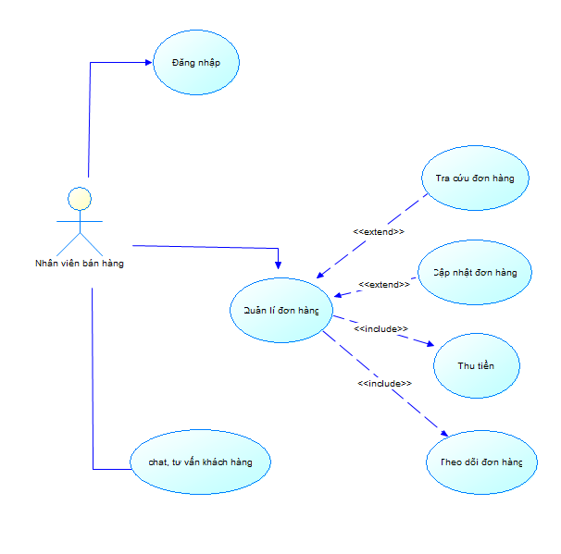 viên bán hàng

**Đặc tả USE-CASE Đăng nhập**

|  |  |
| --- | --- |
| **Use-Case** | **Nội Dung** |
| **Tên Use_Case** | Đăng nhập |
| **Mô tả** | Use-Case cho phép nhân viên đăng nhập vào hệ thống để thực hiện những chức năng của mình |
| **Điều kiện kích hoạt** | Khi nhân viên đăng nhập vào hệ thống bằng tài khoảng công ty hoặc người có thẩm quyền cung cấp. |
| **Tiền điều kiện** | Nhân viên phải có tài khoản hệ thống |
| **Hậu điều kiện** | Nhân viên đăng nhập thành công |
| **Luồng sự kiện chính** | 1. Hệ thống hiển thị màn hình đăng nhập. 2. Nhân viên nhập tên và mật khẩu. 3. Hệ thống kiểm tra thông tin đăng nhập. 4. Nếu thành công thì hệ thống sẽ chuyển màn hình sang màn hình trang chủ. 5. Kết thúc Use-Case |
| **Luồng sự kiện phụ** | A1 – Mật khẩu không hợp lệ: Khi nhân viên nhập sai tên đăng nhập và mật khẩu:   1. Hệ thống hiển thị lại màn hình đăng nhập để nhân viên nhập lại thông tin kèm theo thông báo tên đăng nhập và mật khẩu bị sai. 2. Quay lại bước 2 trong sự kiện chính.   A2 – Quên mật khẩu: Khi nhân viên chọn chức năng quên mật khẩu trên màn hình đăng nhập.   1. Hệ thống hiển thị màn hình để nhân viên nhập email, hoặc số điện thoại. 2. nhân viên nhập email hoặc số điện thoại. 3. Hệ thống kiểm tra email hoặc số điện thoại hợp lệ thì gửi mã xác nhận. 4. Nhân viên nhập mã xác nhận thì cho phép sửa lại mật khẩu. 5. Hệ thống hiển thị màn hình thông báo thành công và kêt thúc Use-Case. |

**Đặc tả USE-CASE Quản lý đơn hàng**

|  |  |
| --- | --- |
| **Use-Case** | **Nội Dung** |
| **Tên Use_Case** | Quản lý đơn hàng |
| **Mô tả** | Use-Case cho phép nhân viên bán hàng quản lý đơn hàng như tra cứu, xuất, theo dõi, thu tiền đơn hàng |
| **Điều kiện kích hoạt** | Khi nhân viên bán hàng đăng nhập vào hệ thống bằng tài khoảng được cấp riêng cho nhân viên bán hàng và chọn Quản lý đơn hàng ở trang chủ. |
| **Tiền điều kiện** | Nhân viên bán hàng phải đăng nhập thành công |
| **Hậu điều kiện** | Nhân viên bán hàng chọn Quản lý đơn hàng ở trang chủ. |
| **Luồng sự kiện chính** | Sau khi nhân viên bán hàng đăng nhập vào hệ thống, giao diện làm việc được hiển thị với các chức năng: Tra cứu đơn hàng, Xuất hóa đơn đơn hàng, thu tiền, theo dõi đơn hàng:   1. Nếu chọn Tra cứu đơn hàng thì sẽ hiện giao diện tra cứu đơn hàng. 2. Nếu chọn Xuất hóa đơn đơn hàng thì sẽ hiện giao diện xuất hóa đơn. 3. Nếu chọn thu tiền thì sẽ hiện thu tiền. 4. Nếu chọn theo dõi đơn hàng thì sẽ hiện theo dõi đơn hàng. |
| **Luồng sự kiện phụ** |  |

**Đặc tả USE-CASE Tra cứu đơn hàng**

|  |  |
| --- | --- |
| **Use-Case** | **Nội Dung** |
| **Tên Use_Case** | Tra cứu đơn hàng. |
| **Mô tả** | Use-Case cho phép nhân viên tìm kiếm những đơn hàng của khách hàng. |
| **Điều kiện kích hoạt** | Khi được chọn từ mục Tra cứu đơn hàng từ Use-Case Quản lý đơn hàng. |
| **Tiền điều kiện** | Khi khách hàng yêu cầu tra cứu sản phẩm hoặc nhân viên bán hàng cần xem hóa đơn. |
| **Hậu điều kiện** | Được chọn từ mục Tra cứu đơn hàng từ Use-Case Quản lý đơn hàng. |
| **Luồng sự kiện chính** | Giao diện làm việc được sẽ hiển thị tên các cột thông tin của hóa đơn.   1. Khi nhập vào dữ liệu của bất kì cột nào và ấn nút tìm kiếm thì sẽ hiện ra danh sách hóa đơn liên quan đến dữ liệu đã nhập. Nếu không tồn tại sẽ hiện ra danh sách rỗng. 2. Nếu không nhập dữ liệu mà ấn tìm kiếm thì thông báo yêu cầu nhập thông tin cần thiết. |
| **Luồng sự kiện phụ** |  |

**Đặc tả USE-CASE Xuất hóa đơn đơn hàng**

|  |  |
| --- | --- |
| **Use-Case** | **Nội Dung** |
| **Tên Use_Case** | Xuất hóa đơn đơn hàng. |
| **Mô tả** | Use-Case cho phép nhân viên tạo hóa đơn, xuất hóa đơn online và xuất ra máy in. |
| **Điều kiện kích hoạt** | Khi được chọn từ mục Xuất hóa đơn đơn hàng từ Use-Case Quản lý đơn hàng. |
| **Tiền điều kiện** | Khi khách hàng yêu cầu Xuất hóa đơn sản phẩm hoặc nhân viên bán hàng cần Xuất hóa đơn hóa đơn. |
| **Hậu điều kiện** | Được chọn từ mục Xuất hóa đơn đơn hàng từ Use-Case Quản lý đơn hàng. |
| **Luồng sự kiện chính** | Giao diện làm việc được sẽ hiển thị nút tạo hoặc xuất hóa đơn.   1. Khi ấn nút tạo sẽ hiện thị giao diện các thông tin trống của hóa đơn 2. Khi điền đầy đủ thông tin và ấn nút xuất thì sẽ in ra một hóa đơn online và xuất ra ở máy in, còn không ấn thì thông tin vẫn sẽ ở yên đó. 3. Nếu ấn nút xuất mà trước đó chưa tạo hóa đơn nào thì thông báo không có hóa đơn nào để xuất. Còn nếu đã tạo rồi thì sẽ cho phép chọn hóa đơn nào để xuất. |
| **Luồng sự kiện phụ** |  |

**Đặc tả USE-CASE Thu tiền**

|  |  |
| --- | --- |
| **Use-Case** | **Nội Dung** |
| **Tên Use_Case** | Thu tiền |
| **Mô tả** | Use-Case cho phép nhân viên tạo xác nhận tiền từ khách đặt qua web, nhận tiền từ khách hàng mua qua hàng tư vấn hoặc những đơn hàng ship mà khách chưa trả tiền trước. |
| **Điều kiện kích hoạt** | Khi được chọn từ mục Thu tiền từ Use-Case Quản lý đơn hàng. |
| **Tiền điều kiện** | Khi cần xác nhận hoặc thu tiền. |
| **Hậu điều kiện** | Được chọn từ mục Thu tiền từ Use-Case Quản lý đơn hàng. |
| **Luồng sự kiện chính** | Giao diện làm việc được sẽ hiển thị những thông tin của đơn hàng:   1. Nếu khách hàng đã trả tiền trước rồi thì ấn xác nhận đơn hàng. 2. Nếu khách hàng chưa trả tiền thì khi nào nhận được tiền rồi thì xác nhận đơn hàng. |
| **Luồng sự kiện phụ** |  |

**Đặc tả USE-CASE Theo dõi đơn hàng**

|  |  |
| --- | --- |
| **Use-Case** | **Nội Dung** |
| **Tên Use_Case** | Theo dõi đơn hàng. |
| **Mô tả** | Use-Case cho phép nhân viên những phản hồi về đơn hàng, tình trạng đơn hàng hoặc tình trạng giao hàng. |
| **Điều kiện kích hoạt** | Khi được chọn từ mục Theo dõi đơn hàng từ Use-Case Quản lý đơn hàng. |
| **Tiền điều kiện** | Khi nhân viên bán hàng cần xem thông tin đơn hàng. |
| **Hậu điều kiện** | Được chọn từ mục Theo dõi đơn hàng từ Use-Case Quản lý đơn hàng. |
| **Luồng sự kiện chính** | Giao diện làm việc được sẽ hiển thị tên các cột thông tin của đơn hàng.   1. Khi nhập vào dữ liệu của bất kì cột nào và ấn nút tìm kiếm thì sẽ hiện ra thông tin và tình trạng của danh sách hóa đơn liên quan đến dữ liệu đã nhập. Nếu không tồn tại sẽ hiện ra danh sách rỗng. 2. Nếu không nhập dữ liệu mà ấn tìm kiếm thì thông báo yêu cầu nhập thông tin cần thiết. |
| **Luồng sự kiện phụ** |  |

**Đặc tả USE-CASE Chat, tư vấn khách hàng**

|  |  |
| --- | --- |
| **Use-Case** | **Nội Dung** |
| **Tên Use_Case** | Chat, tư vấn khách hàng |
| **Mô tả** | Use-Case cho phép nhân viên bán hàng trao đổi, tư vấn với khách hàng. |
| **Điều kiện kích hoạt** | Khi nhân viên bán hàng đăng nhập vào hệ thống bằng tài khoảng được cấp riêng cho nhân viên bán hàng và chọn mục Chat, tư vấn khách hàng ở trang chủ. |
| **Tiền điều kiện** | Nhân viên bán hàng phải đăng nhập thành công |
| **Hậu điều kiện** | Nhân viên bán hàng chọn mục Chat, tư vấn khách hàng ở trang chủ. |
| **Luồng sự kiện chính** | Hiển thị giao diện gồm danh sách tin nhắn của khách hàng và khung trả lời tin nhắn của nhân viên. |
| **Luồng sự kiện phụ** | Nếu có khách hàng nhắn tin thì sẽ hiện thông báo ở trang chủ. |

* 1. 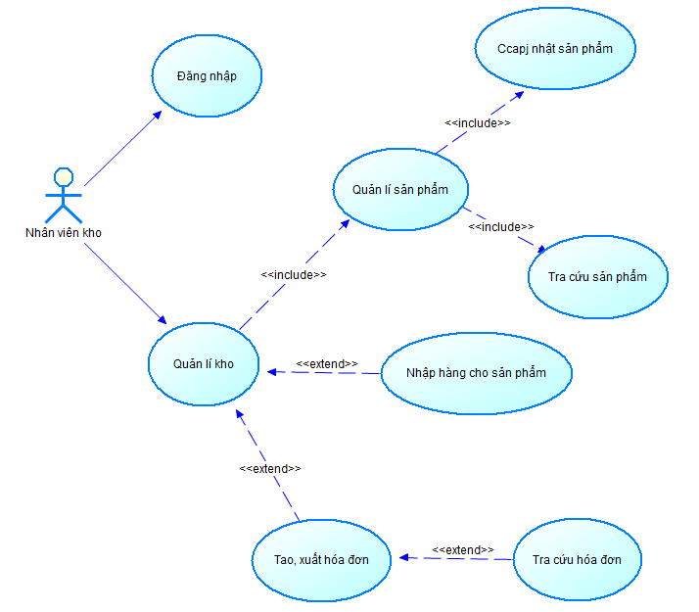Nhân viên kho

**Đặc tả USE-CASE Đăng Nhập**

|  |  |
| --- | --- |
| **Use-Case** | **Nội Dung** |
| **Tên Use_Case** | Đăng nhập |
| **Mô tả** | Use-Case cho phép nhân viên đăng nhập vào hệ thống để thực hiện những chức năng của mình |
| **Điều kiện kích hoạt** | Khi nhân viên đăng nhập vào hệ thống bằng tài khoảng công ty hoặc người có thẩm quyền cung cấp. |
| **Tiền điều kiện** | Nhân viên phải có tài khoản hệ thống |
| **Hậu điều kiện** | Nhân viên đăng nhập thành công |
| **Luồng sự kiện chính** | 1. Hệ thống hiển thị màn hình đăng nhập. 2. Nhân viên nhập tên và mật khẩu. 3. Hệ thống kiểm tra thông tin đăng nhập. 4. Nếu thành công thì hệ thống sẽ chuyển màn hình sang màn hình trang chủ. 5. Kết thúc Use-Case |
| **Luồng sự kiện phụ** | A1 – Mật khẩu không hợp lệ: Khi nhân viên nhập sai tên đăng nhập và mật khẩu:   1. Hệ thống hiển thị lại màn hình đăng nhập để nhân viên nhập lại thông tin kèm theo thông báo tên đăng nhập và mật khẩu bị sai. 2. Quay lại bước 2 trong sự kiện chính.   A2 – Quên mật khẩu: Khi nhân viên chọn chức năng quên mật khẩu trên màn hình đăng nhập.   1. Hệ thống hiển thị màn hình để nhân viên nhập email, hoặc số điện thoại. 2. nhân viên nhập email hoặc số điện thoại. 3. Hệ thống kiểm tra email hoặc số điện thoại hợp lệ thì gửi mã xác nhận. 4. Nhân viên nhập mã xác nhận thì cho phép sửa lại mật khẩu. 5. Hệ thống hiển thị màn hình thông báo thành công và kêt thúc Use-Case. |

**Đặc tả USE-CASE Quản lý kho**

|  |  |
| --- | --- |
| **Use-Case** | **Nội Dung** |
| **Tên Use_Case** | Quản lý kho |
| **Mô tả** | Use-Case cho phép nhân viên kho sản phẩm, nhập thêm hàng cho các sản phẩm hoặc xuất hóa đơn nhập hàng |
| **Điều kiện kích hoạt** | Khi nhân viên kho đăng nhập vào hệ thống bằng tài khoảng được cấp riêng cho nhân viên kho. |
| **Tiền điều kiện** | Nhân viên kho phải có tài khoản hệ thống |
| **Hậu điều kiện** | Nhân viên đăng nhập thành công |
| **Luồng sự kiện chính** | Sau khi nhân viên kho đăng nhập vào hệ thống, giao diện làm việc được hiển thị với các chức năng: Quản lý sản phẩm, Nhập thêm hàng cho sản phẩm và xuất hóa đơn nhập hàng:   1. Nếu chọn Quản lý sản phẩm thì sẽ điều sang màn hình Use-Case Quản lý sản phẩm. 2. Nếu chọn nhập thêm hàng cho sản phẩm thì sẽ hiện giao diện tra cứu sản phẩm để lấy thông tin liên lạc với bên nhà cung ứng. 3. Nếu chọn tạo hoặc xuất hóa đơn nhập hàng in ra phiếu hóa đơn online và gửi cho thông báo cho máy in để máy in in ra. |
| **Luồng sự kiện phụ** | Do tính chất của nhân viên kho là ngày nào cũng phải kiểm sản phẩm đã hết chưa. Nếu nhân viên kho không vào mục Quản lý sản phẩm thì sẽ gửi thông báo nhắc nhở kiểm tra sản phẩm. |

**Đặc tả USE-CASE Quản lý sản phẩm**

|  |  |
| --- | --- |
| **Use-Case** | **Nội Dung** |
| **Tên Use_Case** | Quản lý sản phẩm |
| **Mô tả** | Use-Case cho phép nhân viên kho cập nhập(thêm, xóa, sửa) và tra cứu sản phẩm |
| **Điều kiện kích hoạt** | Khi được chọn từ mục Quản lý sản phẩm từ Use-Case Quản lý kho. |
| **Tiền điều kiện** | Được chọn từ mục Quản lý sản phẩm từ Use-Case Quản lý kho. |
| **Hậu điều kiện** |  |
| **Luồng sự kiện chính** | Giao diện làm việc được sẽ hiển thị với các chức năng: Cập nhập sản phẩm, Tra cứu sản phẩm:   1. Nếu chọn cập nhập sản phẩm thì sẽ điều hiện giao diện thông tin sản phẩm. 2. Nếu chọn tra cứu sản phẩm thì sẽ hiện giao diện tra cứu thông tin sản phẩm. |
| **Luồng sự kiện phụ** |  |

**Đặc tả USE-CASE Cập nhập sản phẩm**

|  |  |
| --- | --- |
| **Use-Case** | **Nội Dung** |
| **Tên Use_Case** | Cập nhập sản phẩm |
| **Mô tả** | Use-Case cho phép nhân viên kho thêm, xóa, sửa sản phẩm. |
| **Điều kiện kích hoạt** | Khi được chọn từ mục Cập nhập sản phẩm từ Use-Case Quản lý sản phẩm. |
| **Tiền điều kiện** | Được chọn từ mục Cập nhập sản phẩm từ Use-Case Quản lý sản phẩm. |
| **Hậu điều kiện** |  |
| **Luồng sự kiện chính** | Giao diện làm việc được sẽ hiển thị thông tin sản phẩm cũng như là nút tìm kiếm sản phẩm.   1. Khi ta muốn thêm một sản phẩm sẽ bấm vào nút thêm, khi nhập đầy đủ thông tin thì sẽ thông báo thành công. 2. Khi chúng ta tích vào một hoặc nhiều sản phẩm sẽ hiện lên hai nút bao gồm xóa, sửa. 3. Khi chọn xóa sẽ hiện lên thông báo xác nhận, nếu đồng ý thì sẽ xóa và thông báo thành công và sẽ trả về màn hình cũ nếu không đồng ý. 4. Khi chọn sửa thì ta sẽ cho phép sửa từng thông tin của sản phẩm và thông báo thành công. 5. Khi nhập vào thông tin trên nút tìm kiếm sản phẩm thì sẽ hiện ra thông tin sản phẩm nếu không tìm thấy sẽ thông báo không tìm thấy. |
| **Luồng sự kiện phụ** |  |

**Đặc tả USE-CASE Tra cứu sản phẩm**

|  |  |
| --- | --- |
| **Use-Case** | **Nội Dung** |
| **Tên Use_Case** | Tra cứu sản phẩm |
| **Mô tả** | Use-Case cho phép nhân viên tìm kiếm sản phẩm mong muốn. |
| **Điều kiện kích hoạt** | Khi được chọn từ mục Tra cứu sản phẩm từ Use-Case Quản lý sản phẩm. |
| **Tiền điều kiện** | Được chọn từ mục Tra cứu sản phẩm từ Use-Case Quản lý sản phẩm. |
| **Hậu điều kiện** |  |
| **Luồng sự kiện chính** | Giao diện làm việc được sẽ hiển thị tên các cột thông tin của sản phẩm.   1. Khi nhập vào dữ liệu của bất kì cột nào và ấn nút tìm kiếm thì sẽ hiện ra danh sách sản phẩm liên quan đến dữ liệu đã nhập. Nếu không tồn tại sẽ hiện ra danh sách rỗng. 2. Nếu không nhập dữ liệu mà ấn tìm kiếm thì thông báo yêu cầu nhập thông tin cần thiết. |
| **Luồng sự kiện phụ** |  |

**Đặc tả USE-CASE Nhập hàng cho sản phẩm**

|  |  |
| --- | --- |
| **Use-Case** | **Nội Dung** |
| **Tên Use_Case** | Nhập hàng cho sản phẩm |
| **Mô tả** | Use-Case cho phép nhân viên tìm kiếm và xem thông tin sản phẩm để liên lạc với nhà phân phối khi sản phẩm hết hàng. |
| **Điều kiện kích hoạt** | Khi được chọn từ mục Quản lý sản phẩm từ Use-Case Quản lý kho. |
| **Tiền điều kiện** | Được chọn từ mục Quản lý sản phẩm từ Use-Case Quản lý kho. |
| **Hậu điều kiện** |  |
| **Luồng sự kiện chính** | Giao diện làm việc được sẽ hiển thị tên các cột thông tin của sản phẩm.   1. Khi nhập vào dữ liệu của bất kì cột nào và ấn nút tìm kiếm thì sẽ hiện ra danh sách sản phẩm liên quan đến dữ liệu đã nhập. Nếu không tồn tại sẽ hiện ra danh sách rỗng. 2. Khi nhập thành công dữ liệu thì sẽ hiện thi thông tin sản phẩm cũng như là thông tin liên hệ như số điện thoại, gmail, địa chỉ, các ứng dụng mạng xã hội,... 3. Nếu không nhập dữ liệu mà ấn tìm kiếm thì thông báo yêu cầu nhập thông tin cần thiết. |
| **Luồng sự kiện phụ** |  |

**Đặc tả USE-CASE Tạo xuất hóa đơn**

|  |  |
| --- | --- |
| **Use-Case** | **Nội Dung** |
| **Tên Use_Case** | Tạo xuất hóa đơn. |
| **Mô tả** | Use-Case cho phép nhân viên tạo hóa đơn, xuất hóa đơn online và xuất ra máy in. |
| **Điều kiện kích hoạt** | Khi được chọn từ mục Quản lý sản phẩm từ Use-Case Quản lý kho. |
| **Tiền điều kiện** | Được chọn từ mục Quản lý sản phẩm từ Use-Case Quản lý kho. |
| **Hậu điều kiện** |  |
| **Luồng sự kiện chính** | Giao diện làm việc được sẽ hiển thị nút tạo hoặc xuất hóa đơn.   1. Khi ấn nút tạo sẽ hiện thị giao diện các thông tin trống của hóa đơn 2. Khi điền đầy đủ thông tin và ấn nút xuất thì sẽ in ra một hóa đơn online và xuất ra ở máy in, còn không ấn thì thông tin vẫn sẽ ở yên đó. 3. Nếu ấn nút xuất mà trước đó chưa tạo hóa đơn nào thì thông báo không có hóa đơn nào để xuất. Còn nếu đã tạo rồi thì sẽ cho phép chọn hóa đơn nào để xuất. |
| **Luồng sự kiện phụ** |  |

**Đặc tả USE-CASE Tra cứu hóa đơn**

|  |  |
| --- | --- |
| **Use-Case** | Nội Dung |
| **Tên Use_Case** | Tra cứu hóa đơn. |
| **Mô tả** | Use-Case cho phép nhân viên tìm kiếm những hóa đơn đã từng tạo hoặc xuất. |
| **Điều kiện kích hoạt** | Khi được chọn từ mục Tra cứu sản phẩm từ Use-Case Tạo, xuất hóa đơn. |
| **Tiền điều kiện** | Được chọn từ mục Tra cứu sản phẩm từ Use-Case Tạo, xuất hóa đơn. |
| **Hậu điều kiện** |  |
| **Luồng sự kiện chính** | Giao diện làm việc được sẽ hiển thị tên các cột thông tin của hóa đơn.   1. Khi nhập vào dữ liệu của bất kì cột nào và ấn nút tìm kiếm thì sẽ hiện ra danh sách hóa đơn liên quan đến dữ liệu đã nhập. Nếu không tồn tại sẽ hiện ra danh sách rỗng. 2. Nếu không nhập dữ liệu mà ấn tìm kiếm thì thông báo yêu cầu nhập thông tin cần thiết. |
| **Luồng sự kiện phụ** |  |

1. Sơ đồ DFD cấp 2
   1. Đơn vị vận chuyển

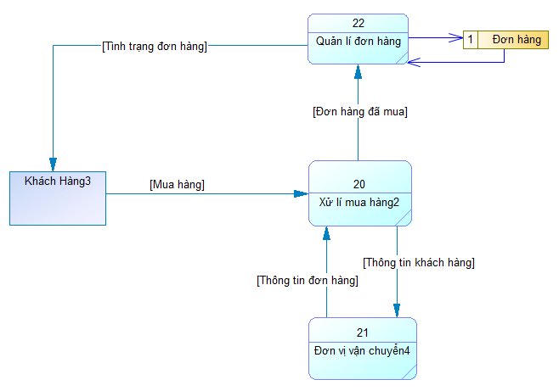

* 1. Phương thức thanh toán

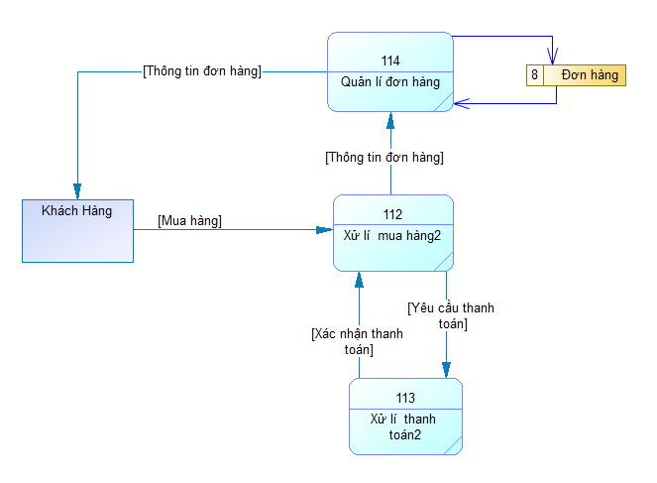

* 1. Quản lí

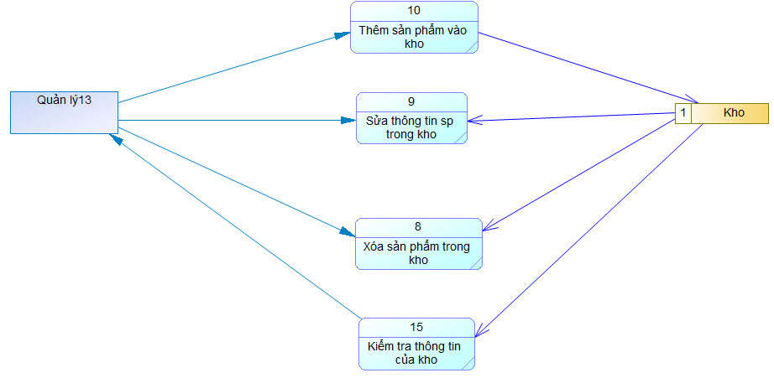

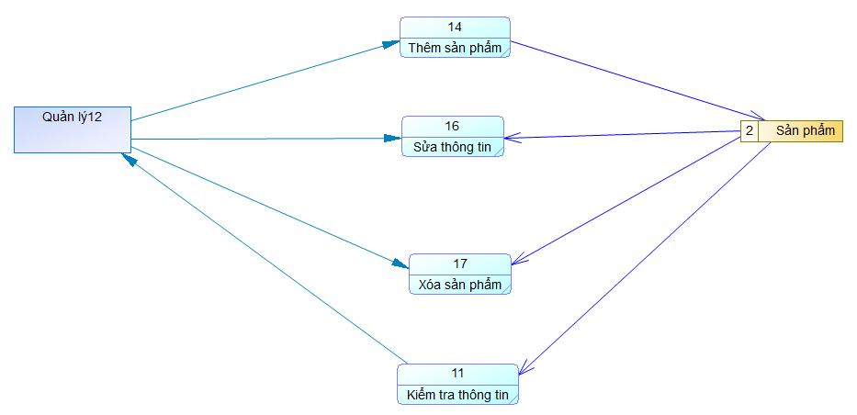

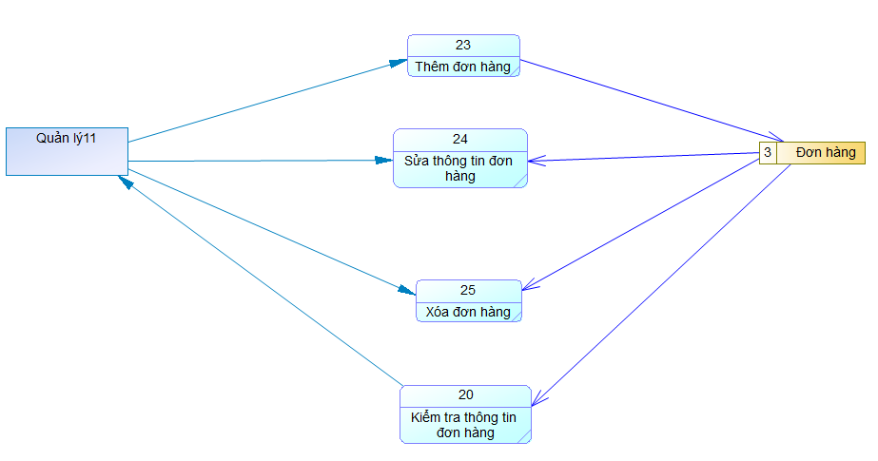

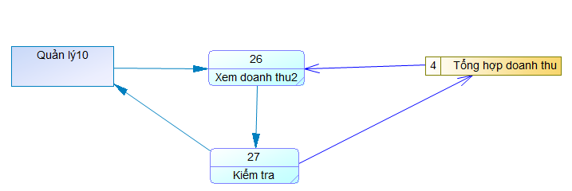

* 1. Khách hàng

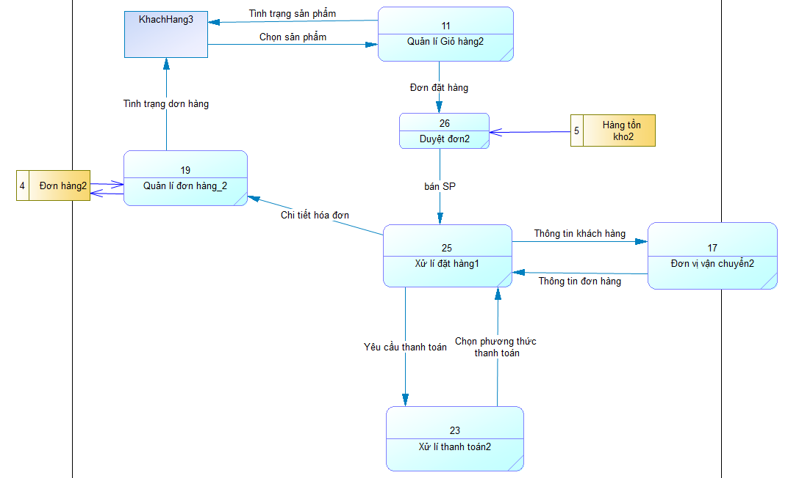

* 1. Nhân viên bán hàng

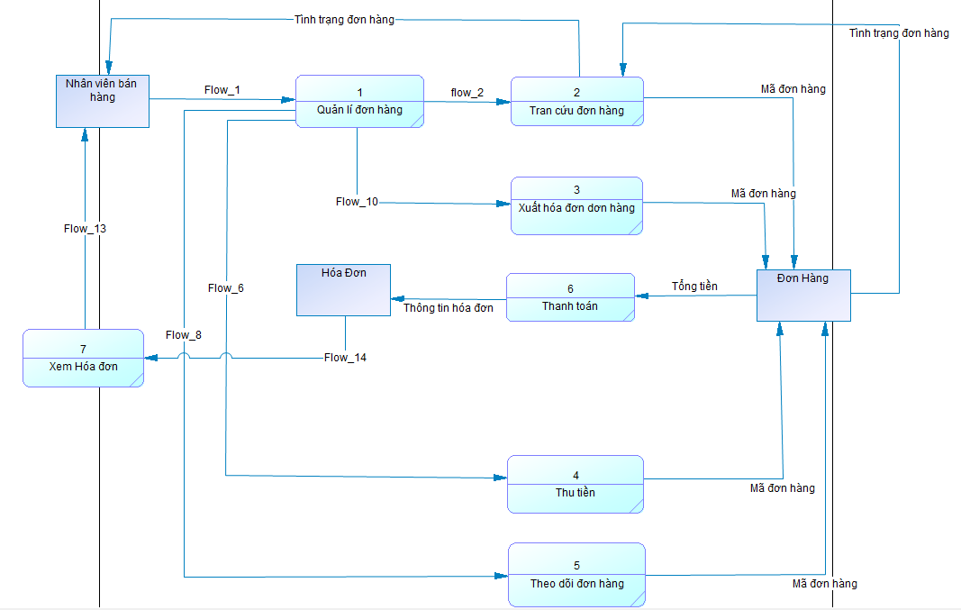

* 1. Nhân viên kho

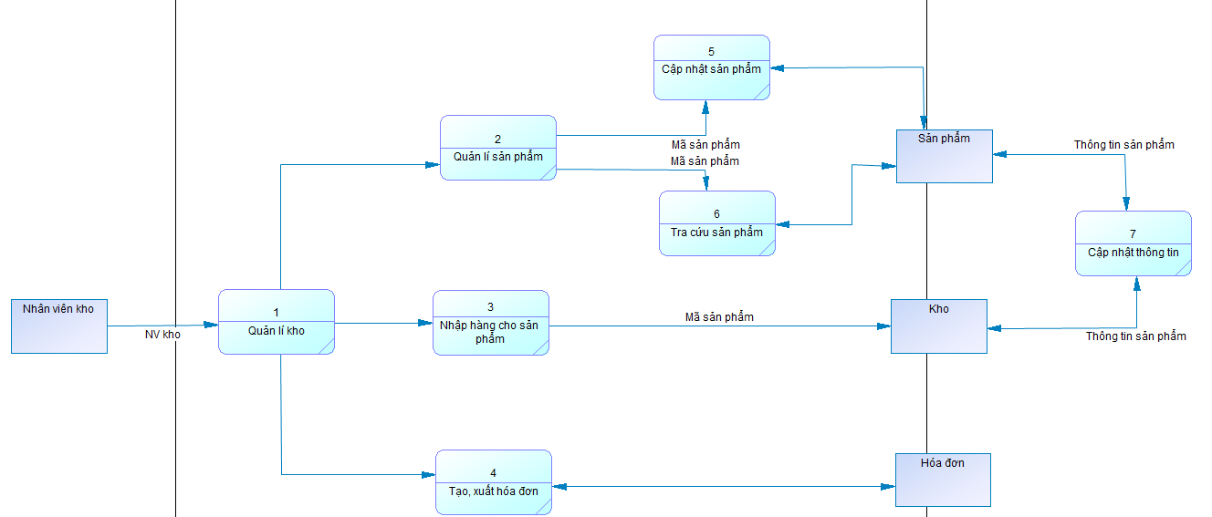

1. Sơ đồ BPM
   1. 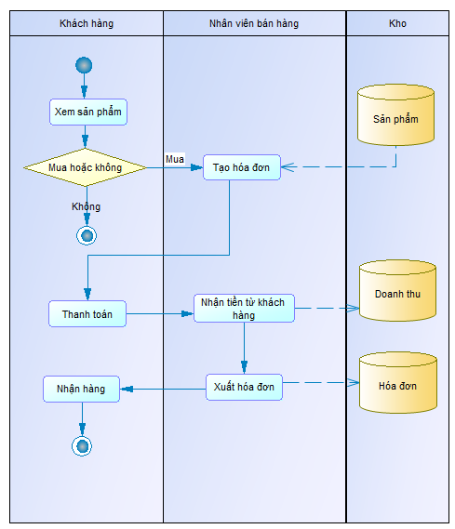Quản lý bán hàng
   2. 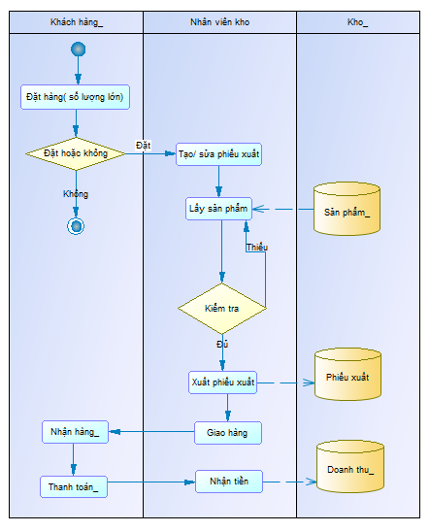Quản lý xuất hàng
   3. 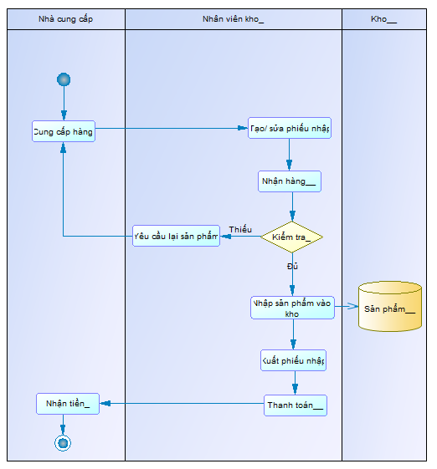Quản lý nhập hàng
2. 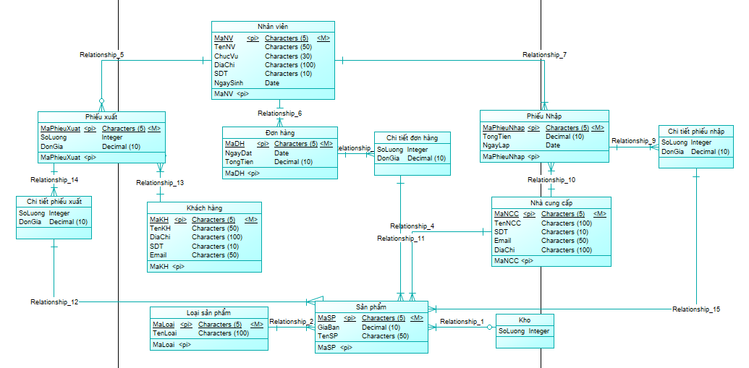Sơ đồ CDM
3. Phân tích và thiết kế hệ thống
   1. Khảo sát thông tin hệ thống quản lý
      1. Thông tin sản phẩm

* Mã sản phẩm
* Mã nhà cung cấp
* Mã loại
* Giá bán
* Tên sản phẩm
  + 1. Thông tin về Kho
* Mã sản phẩm
* Số lượng kho
  + 1. Thông tin về đơn hàng
* Mã đơn hàng
* Mã KH
* Ngày đặt
* Tổng tiền
  + 1. Thông tin chi tiết đơn hàng
* Mã chi tiết đơn hàng
* Mã đơn hàng
* Mã sách
* Số lượng
* Giá bán
  + 1. Thông tin về phiếu nhập:
* Mã Phiếu Nhập
* Mã Nhà Cung Cấp
* Mã Nhân Viên
* Tổng Tiền
* Ngày Lập
  + 1. Thông tin về chi tiết của phiếu nhập:
* Mã Phiếu Nhập
* Mã Sản Phẩm
* Số Lượng
* Đơn Giá
  + 1. Thông tin về phiếu xuất:
* Mã Phiếu Xuất
* Mã Khách Hàng
* Mã Nhân Viên
* Tổng Tiền
* Ngày Lập
  + 1. Thông tin về chi tiết của phiếu xuất:
* Mã Phiếu Xuất
* Mã Sản Phẩm
* Số Lượng
* Đơn Giá
  + 1. Thông tin về khách hàng
* Mã khách hàng
* Tên khách hàng
* Địa chỉ
* Số điện thoại
* Email
  + 1. Thông tin về đơn hàng
* Mã đơn hàng
* Mã nhân viên
* Mã khách hàng
* Ngày đặt
* Tổng tiền
  + 1. Thông tin về chi tiết đơn hàng
* Mã đơn hàng
* Mã sản phẩm
* Số lượng
* Giá bán

* 1. Thiết kế thực thể dữ liệu
     1. Bảng Sản Phẩm

|  |  |  |
| --- | --- | --- |
| **Tên cột** | **Kiểu dữ liệu** | **Giải thích** |
| MaSP | CHAR(5) | Mã sản phẩm |
| MaNCC | CHAR(5) | Mã nhà cung cấp |
| MaLoai | CHAR(5) | Mã loại |
| GiaBan | DECIMAL(10,2) | Giá bán |
| TenSP | NVARCHAR(200) | Tên sản phẩm |

* + 1. Bảng Kho

|  |  |  |
| --- | --- | --- |
| **Tên cột** | **Kiểu dữ liệu** | **Giải thích** |
| MaSP | CHAR(5) | Mã sản phẩm |
| SLKho | INT | Số lượng kho |

* + 1. Bảng Đơn hàng

|  |  |  |
| --- | --- | --- |
| Tên cột | Kiểu DL | Giải thích |
| MaDH | NVARCHAR(10) | Mã đơn hàng |
| MaKH | NVARCHAR(10) | Mã khách hàng |
| NgayDat | DATE | Ngày đặt hàng |
| TongTien | DECIMAL(10,2) | Tổng tiền |

* + 1. Bảng Chi tiết đơn hàng

|  |  |  |
| --- | --- | --- |
| Tên cột | Kiểu dữ liệu | Giải thích |
| MaCTDH | NVARCHAR(10) | Mã chi tiết đơn hàng |
| MaDH | NVARCHAR(10) | Mã đơn hàng |
| MaSach | NVARCHAR(10) | Mã sách |
| SoLuong | NVARCHAR | Số lượng |
| GiaBan | DECIMAL(10,2) | Giá Bán |

* + 1. Bảng Phiếu Nhập

|  |  |  |
| --- | --- | --- |
| Tên Cột | Kiểu Dữ Liệu | Giải Thích |
| Mã Phiếu Nhập | CHAR(5) | Mỗi phiếu nhập sẽ ứng với một mã định danh |
| Mã Nhà Cung Cấp | CHAR(5) | Mã của nhà cung cấp |
| Mã Nhân Viên | CHAR(5) | Mã nhân viên |
| Tổng Tiền | DECIMAL(10, 2) | Tổng tiền của phiếu nhập |
| Ngày Lập | DATE | Ngày lập ra phiếu nhập |

Bảng Chi Tiếtt Phiếu Nhập

|  |  |  |
| --- | --- | --- |
| Tên Cột | Kiểu Dữ Liệu | Giải Thích |
| Mã Phiếu Nhập | CHAR(5) | Mỗi phiếu nhập sẽ ứng với một chi tiết phiếu nhập |
| Mã Sản Phẩm | CHAR(5) | Mã của sản phẩm |
| Số Lượng | INT | Số lượng của sản phẩm trong phiếu nhập |
| Đơn Giá | DECIMAL(10, 2) | Đơn giá của sản phẩm |

* + 1. Bảng Phiếu Xuất

|  |  |  |
| --- | --- | --- |
| Tên Cột | Kiểu Dữ Liệu | Giải Thích |
| Mã Phiếu Xuất | CHAR(5) | Mỗi phiếu xuất sẽ ứng với một mã định danh |
| Mã Nhà Khách Hàng | CHAR(5) | Mã của khách hàng |
| Mã Nhân Viên | CHAR(5) | Mã nhân viên |
| Tổng Tiền | DECIMAL(10, 2) | Tổng tiền của phiếu xuất |
| Ngày Lập | DATE | Ngày lập ra phiếu xuất |

Bảng Chi Tiết Phiếu Xuất

|  |  |  |
| --- | --- | --- |
| Tên Cột | Kiểu Dữ Liệu | Giải Thích |
| Mã Phiếu Xuất | CHAR(5) | Mỗi phiếu xuất sẽ ứng với một chi tiết phiếu xuất |
| Mã Sản Phẩm | CHAR(5) | Mã của sản phẩm |
| Số Lượng | INT | Số lượng của sản phẩm trong phiếu xuất |
| Đơn Giá | DECIMAL(10, 2) | Đơn giá của sản phẩm |

* + 1. Bảng khách hàng

|  |  |  |
| --- | --- | --- |
| Tên cột | Kiểu dữ liệu | Giải thích |
| MaKH | CHAR(5) | Mã khách hàng |
| TenKH | NVARCHAR(50) | Tên khách hàng |
| DiaChi | NVARCHAR(100) | Địa chỉ |
| SDT | NVARCHAR(10) | Số điện thoại |
| Email | VARCHAR(50) | Email |

* + 1. Bảng đơn hàng

|  |  |  |
| --- | --- | --- |
| Tên cột | Kiểu dữ liệu | Giải thích |
| MaDH | CHAR(5) | Mã đơn hàng |
| MaNV | CHAR(5) | Mã nhân viên |
| MaKH | CHAR(5) | Mã khách hàng |
| NgayDat | DATE | Ngày đặt |
| TongTien | DECIMAL(10,2) | Tổng tiền |

* + 1. Bảng chi tiết đơn hàng

|  |  |  |
| --- | --- | --- |
| Tên cột | Kiểu dữ liệu | Giải thích |
| MaDH | CHAR(5) | Mã đơn hàng |
| MaSP | CHAR(5) | Mã sản phẩm |
| SoLuong | INT | Số lượng |
| GiaBan | DECIMAL(10,2) | Giá bán |

1. Thiết kế phần mềm
   1. Đăng nhập

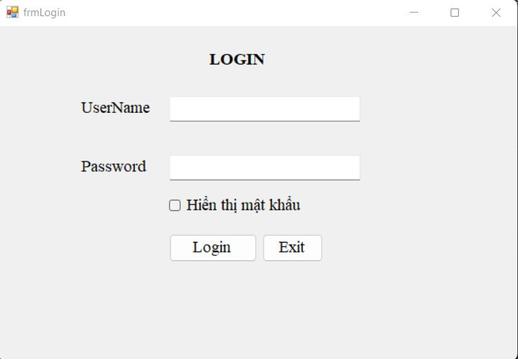

* 1. Menu

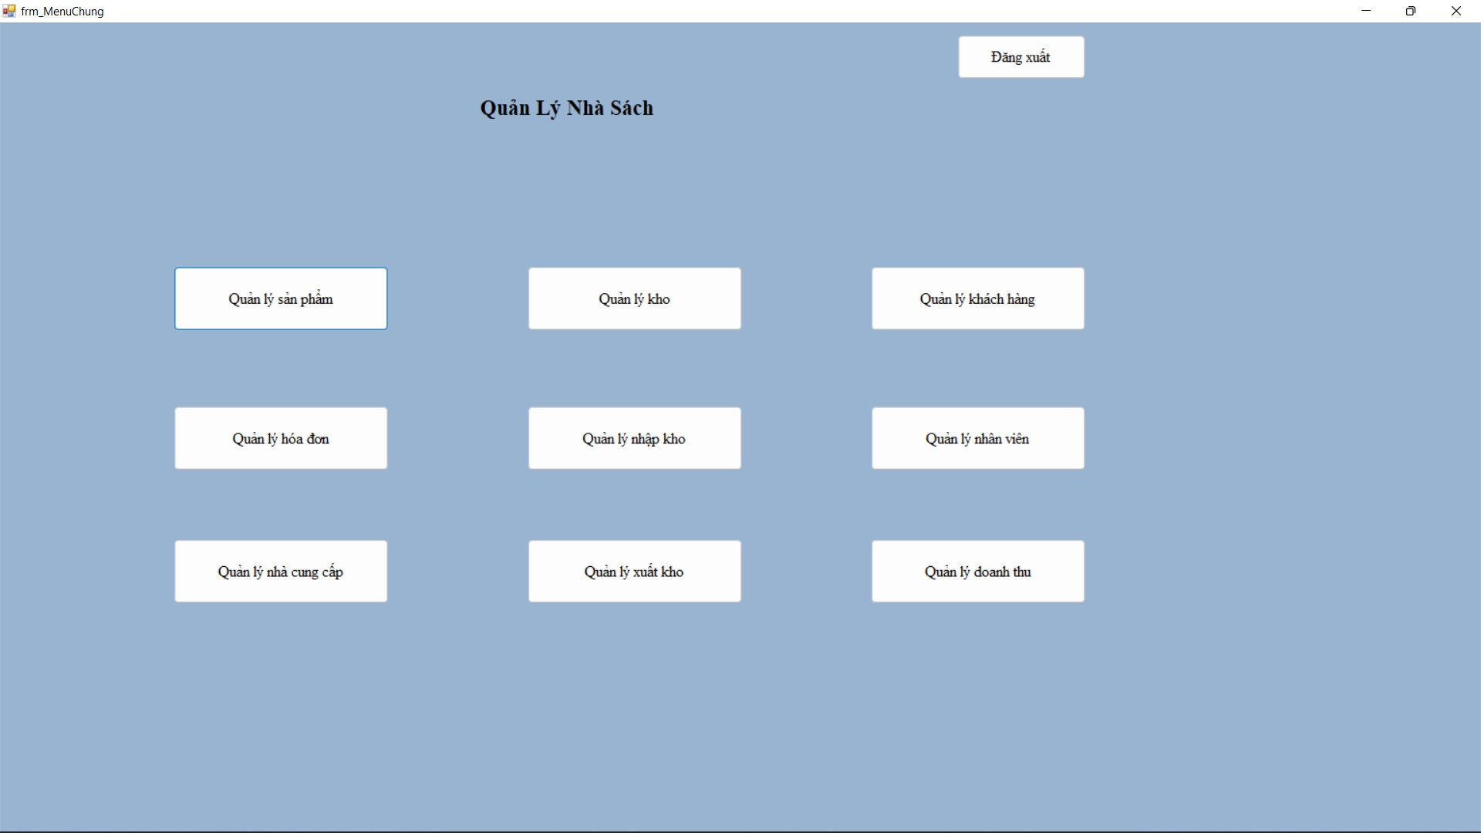

* 1. Quản lí sản phẩm

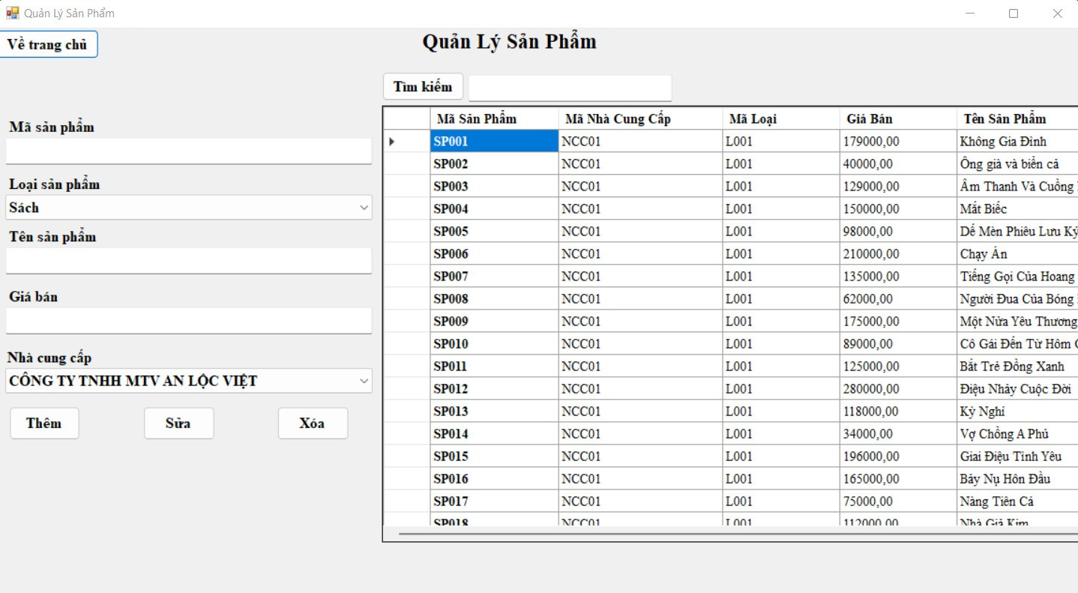

* 1. Quản lí hóa đơn

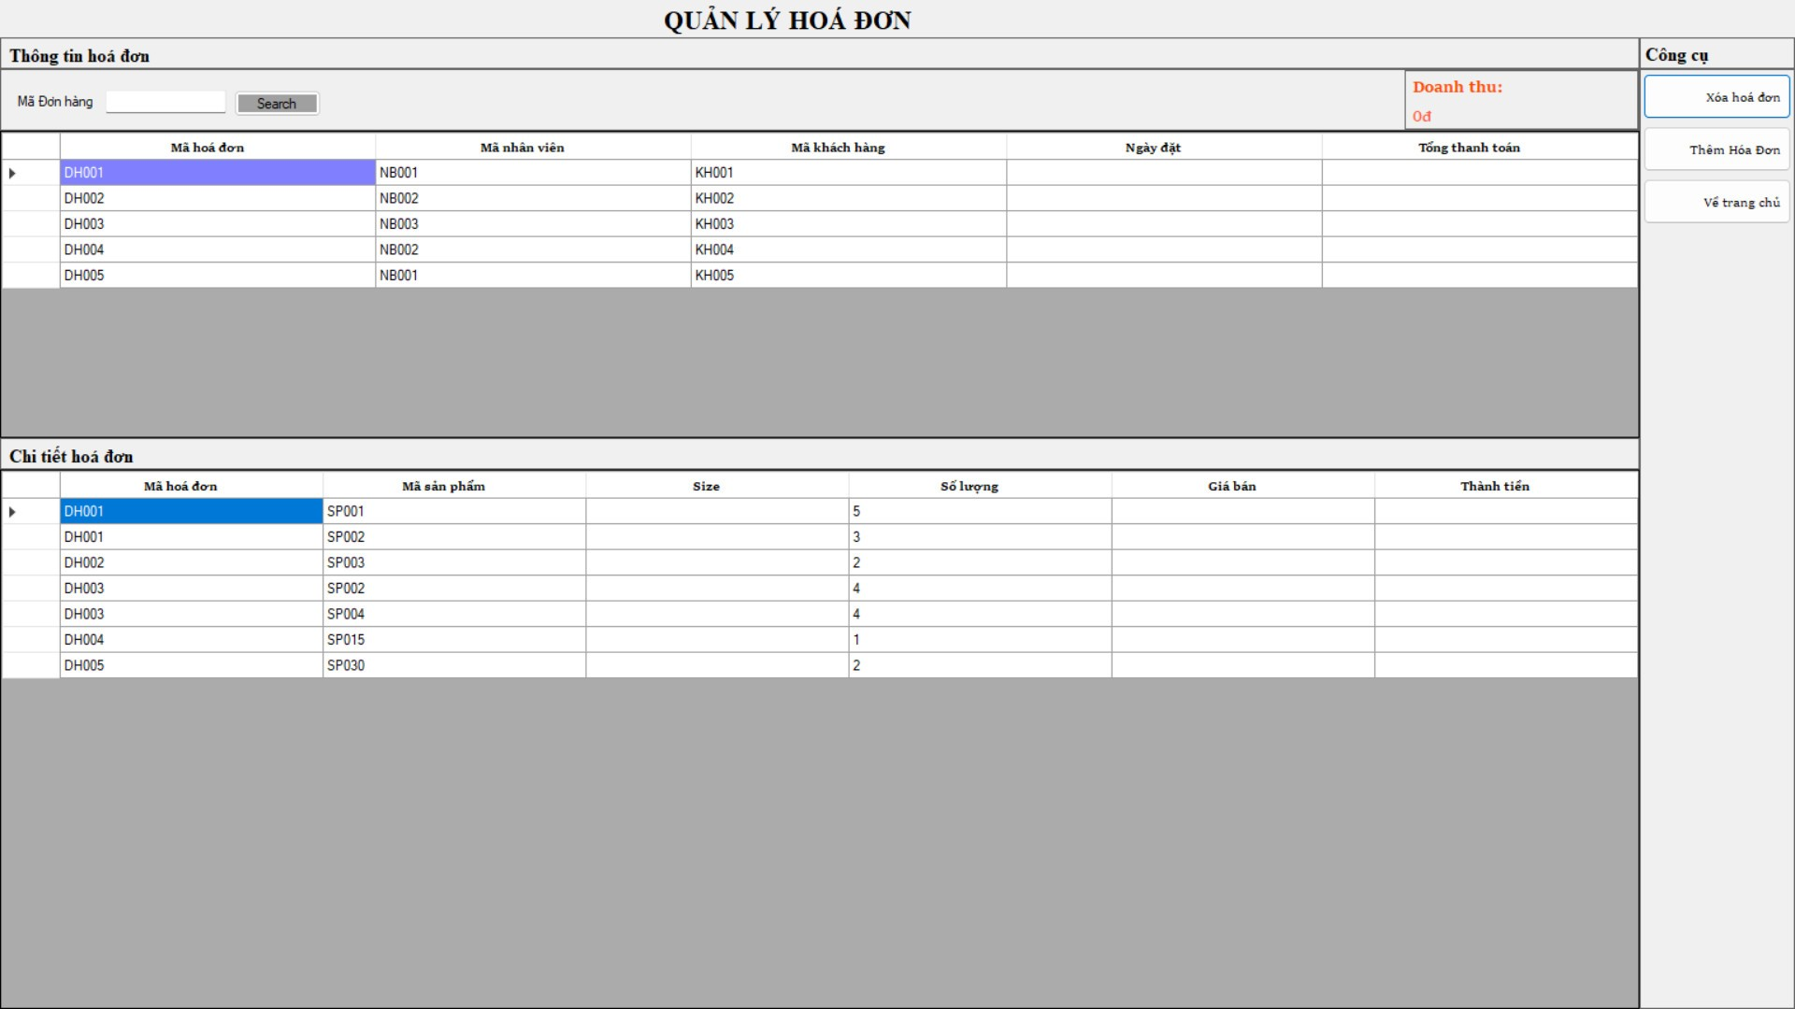

* 1. Tạo hóa đơn

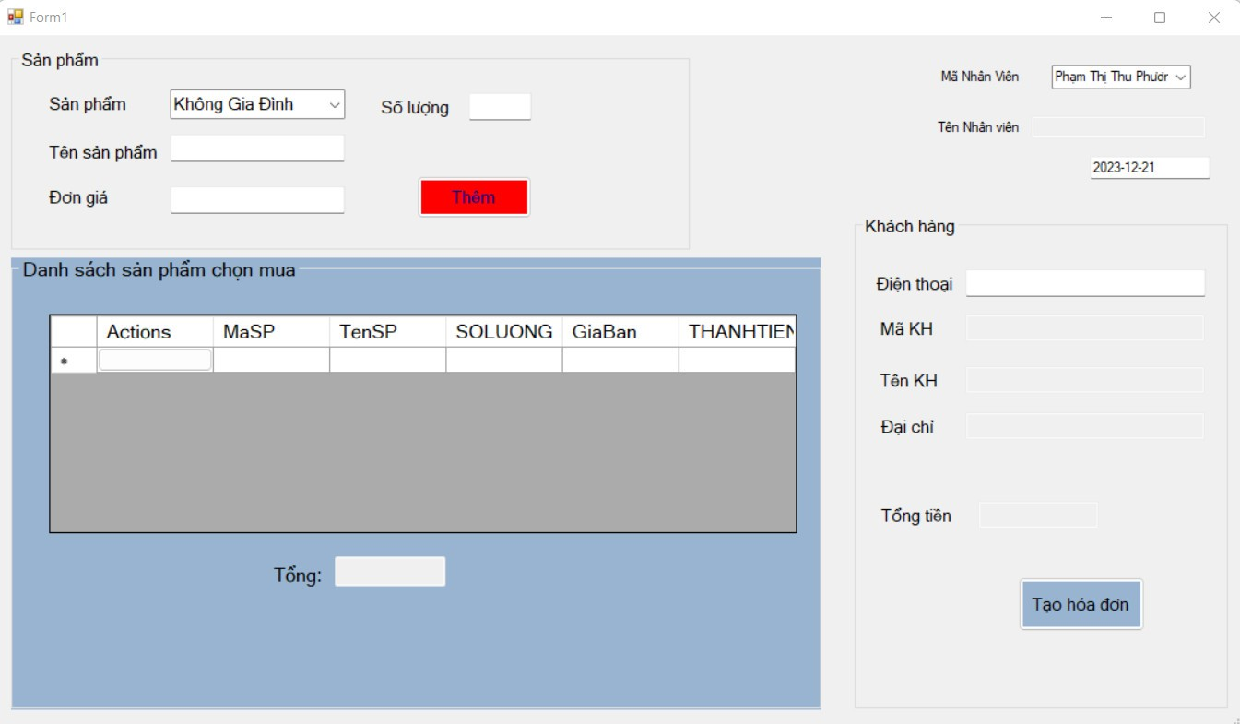

* 1. Quản lí kho

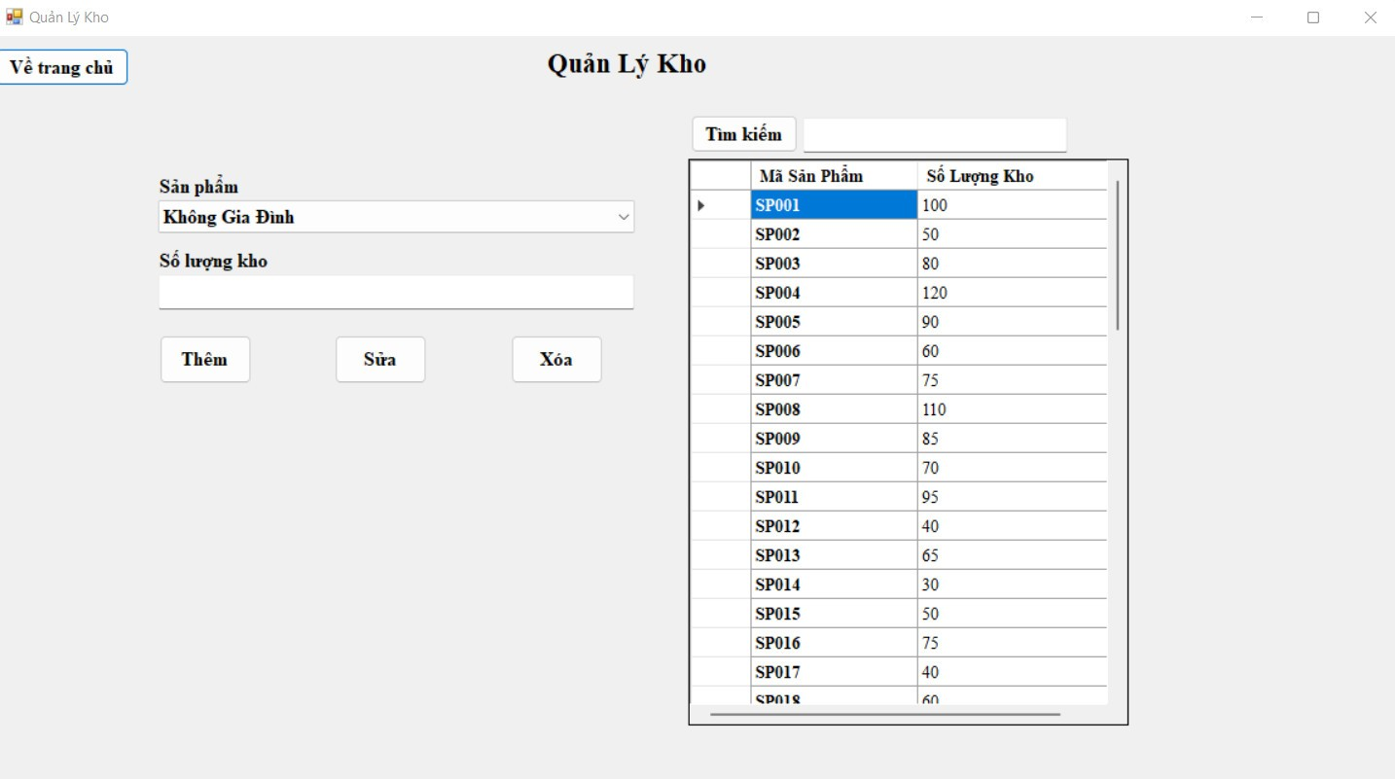

* + 1. Phiếu nhập

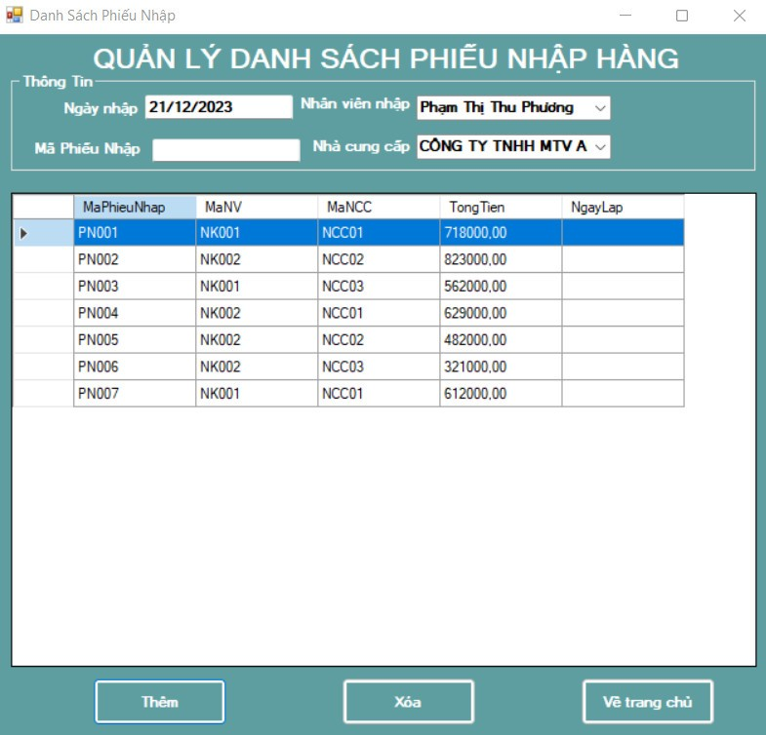

* + 1. Chi tiết phiếu nhập

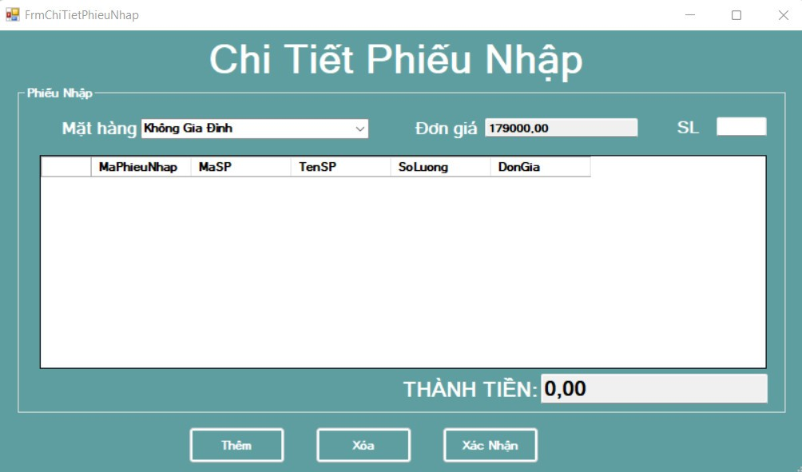

* + 1. Phiếu xuất

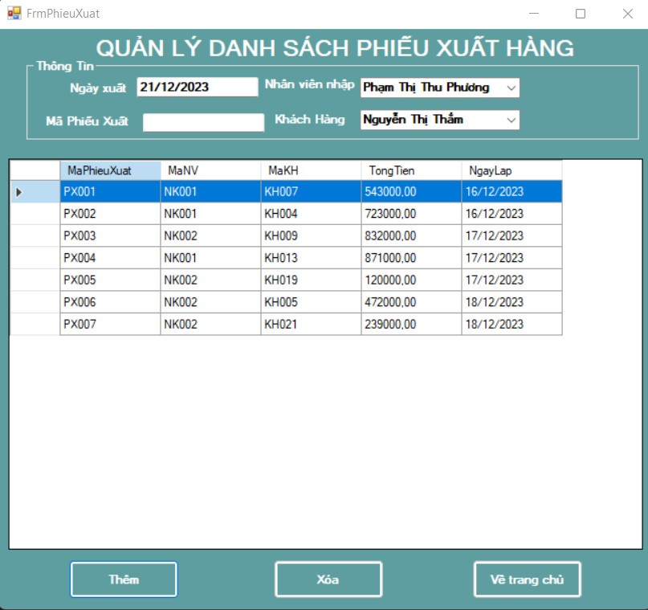

* + 1. Chi tiết phiếu xuất

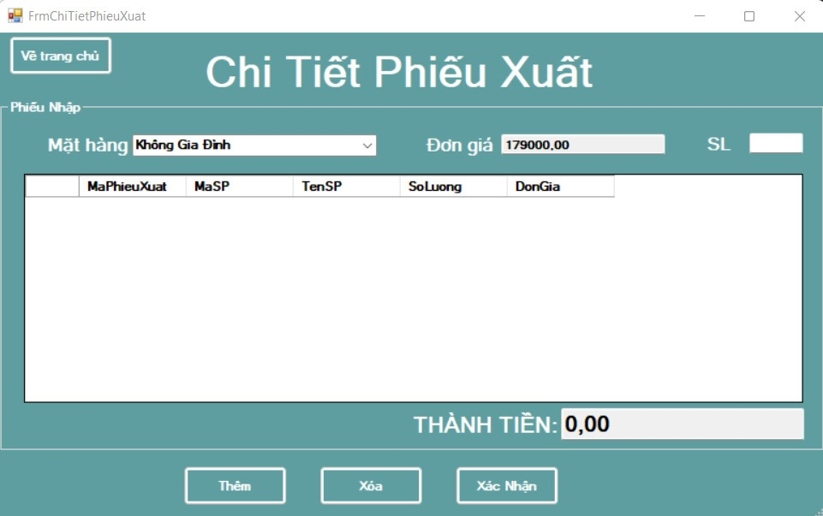

* 1. Quản lí khách hàng

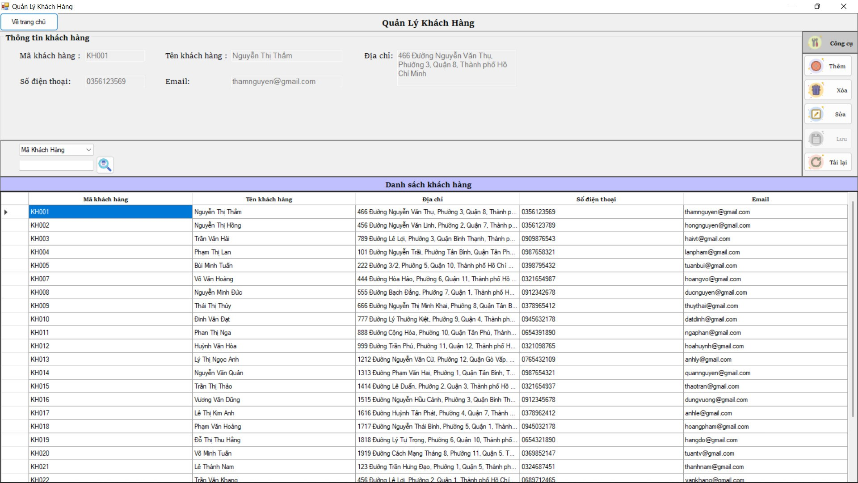

* 1. Quản lí nhà cung cấp

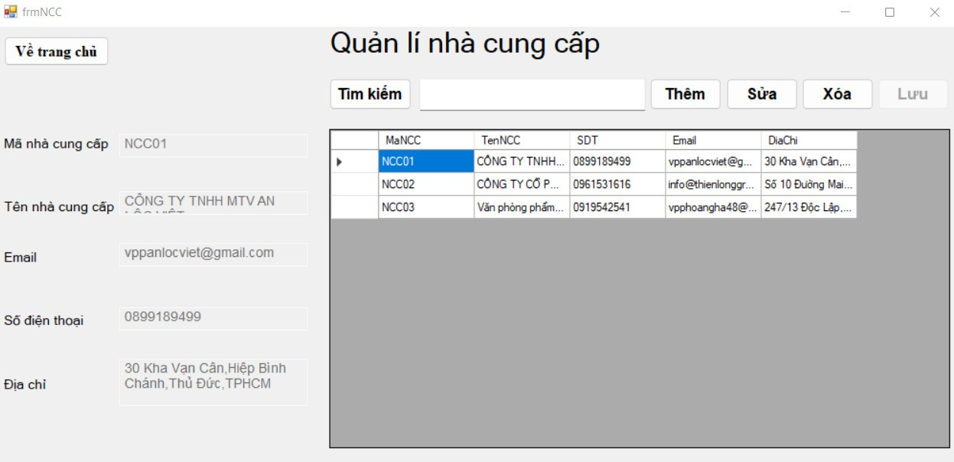

* 1. Quản lí nhân viên

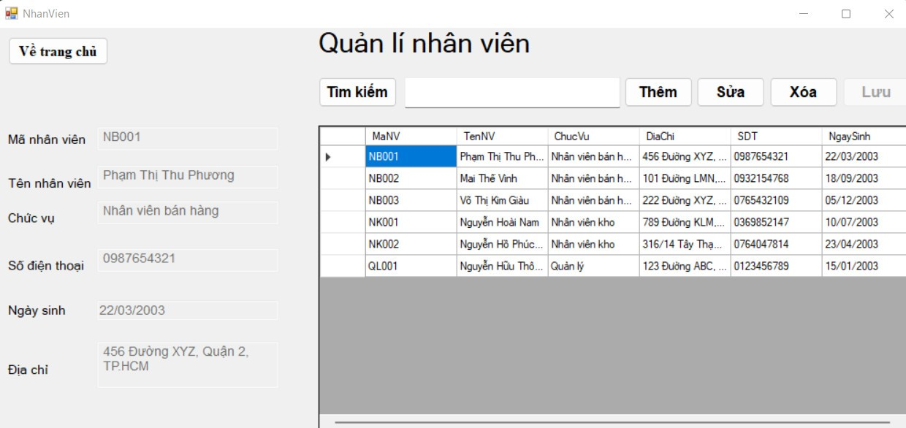

* 1. Quản lí doanh thu

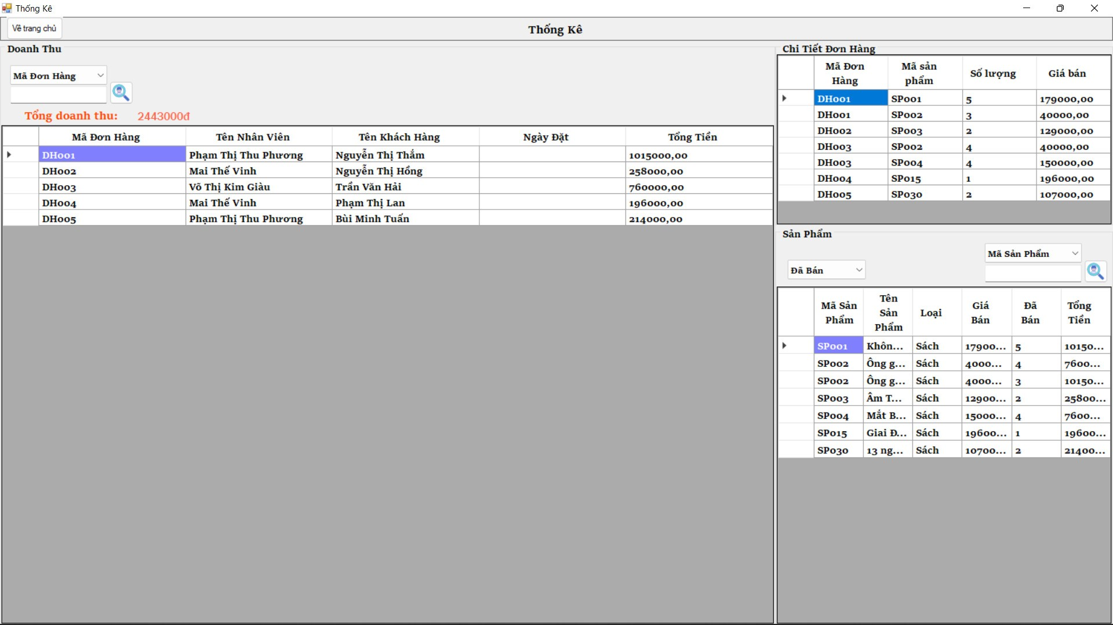

Tài liệu tham khảo

[1] Tài liệu Nhập môn Công nghệ Phần mềm khoa Công nghệ Thông tin trường Đại học Công Thương( HUIT)

[2] Tài liệu .Net khoa Công nghệ Thông tin trường Đại học Công Thương( HUIT)